الجمهـــــوريـــة الجزائـــــــريـــــــــــــة الديــــــــــمقراطية الشعبيــــــــــــة
République Algérienne Démocratique Et Populaire

وزارة الــــتعــــــــــلــــــــــــيــــــم العـــــالـــــــــي والــــــــــــبــــحــــــــــث الــــــــــعــــلمــــــــــي
Ministère de l’Enseignement Supérieur et de la Recherche Scientifique

كلية علوم الطبيعة والحياة وعلوم الأرض
Faculté Des Sciences de la Nature et de la Vie et des Sciences de la Terre
Département : Biologie

جامعة الجيلالي بونعامة – خميس مليانة

Université Djilali Bounaama Khemis Miliana
قسم : البيولوجيا

Présidente | Mme | Benbelgacem F.F. | MAB | U. Khemis Miliana
Promotrice | Mme | Casasni L. | MCB | U. Khemis Miliana
Co-promotrice | Mme | Benouaklil F. | MCA | U. Khemis Miliana
Examinatrice | Mme | Afkir K. | MAA | U. Khemis Miliana


Année universitaire : 2024/2025
MEMOIRE DE FIN D’ETUDES
En vue de l’obtention du diplôme de
MASTER
Domaine : Sciences de la nature et de la vie Filière : Biotechnologie
Spécialité : Biotechnologie microbienne
THEME

Évaluation des activités biologiques de la tomate Solanum lycopersicum L.
Réalisé par :
Gouasmi Fadoua

Soutenu le 24/06/2025 devant le jury composé de :

Remerciements
Je tiens avant tout à remercie d’abord Dieu, le tout puissant de m’avoir accordé santé, courage et foi, et pour m’avoir permis d’arriver à cette étape importante de mon parcours
académique .

Je tien à remercier Madame Casasni L. pour avoir accepté de m’encadrer dans cette étude.
Je la remercie pour sa patience, sa disponibilité et surtout ses judicieux conseils et ses encouragements tout au long de ce travail.
Je souhaite également remercier les membres du jury d’avoir accepté d’examiner ce travail :
Mme Benbelgacem, en tant que présidente du jury,
Mme Afkir, examinatrice de ce travail,
Un grand merci à monsieur Chaouchi et à tous les ingénieurs de laboratoire de l’université Djilali Bounaama Khemis Miliana ainsi qu'aux professeurs qui m’ont appris tout au long de ces cinq ans.
Merci à tous les travailleurs du laboratoire microbiologie du groupement SAIDAL.
Je tiens à remercier la Division d’Agriculture de wilaya de Ain Defla


Dédicace

Tout d’abord, je tiens à remercier DIEU de m’avoir donné la force et le
courage de mener à bien ce modeste travail.
Je dédie ce modeste travail :
À l’être le plus cher de ma vie, ma mère, pour son amour, ses
encouragements et ses sacrifiées.
À celui qui a fait de moi une femme, mon père, pour son soutien, son affection et la confiance qu’il m'a accordée.
À mes chers frères Achraf, Amine et Badr Eddine, pour leurs soutiens. À mes chers grands-parents. J’espère que Dieu vous donne la longue vie et bonne santé.
À ma meilleure personne qui m’a aidé et supporté dans les moments difficiles.
Et un merci à mes cousines qui sont comme des sœurs pour moi et à mes meilleures amies Nour El houda et Houda.
À tous mes amis et toutes les personnes qui m'ont aidée, encouragée et
soutenue.

Résumé
Ce travail a porté sur l’évaluation des activités biologiques des extraits aqueux et hydro- éthanoliques des feuilles, des fruits verts et des fruits rouges de Solanum lycopersicum L. (tomate). Les tests ont concerné les activités antimicrobienne, antifongique, antioxydante et anti-inflammatoire, ainsi qu’une analyse phytochimique et le dosage de composés phénoliques. Les fruits, en particulier les verts, ont présenté les meilleurs rendements avec l’extrait hydro- éthanolique (jusqu’à 23,9 %) et sont riches en polyphénols (256,83 mg EAG/g), flavonoïdes (23,77 mg EQ/g) et alcaloïdes. Les fruits rouges contiennent davantage de quinones libres et de lycopène (0,71 mg/100 ml), tandis que les feuilles sont riches en chlorophylles (jusqu’à 5,17 mg/100 ml) et en lycopène (0,8 mg/100 ml).
L’extrait aqueux des fruits verts a montré la meilleure activité antibactérienne (jusqu’à 49 mm contre S. typhimurium) et antifongique (C. albicans : 42,5 mm, A. brasiliensis : 62,33 %), surpassant les antibiotiques standards. Les extraits des feuilles et fruits rouges ont une activité modérée, tandis que les extraits hydro-éthanoliques sont principalement actifs contre E. coli. Concernant les souches phytopathogènes, Monilia sp. a réagi aux extraits des feuilles, et Colletotrichum sp. et B. cinerea à ceux des fruits verts. Les extraits aqueux ont globalement été plus efficaces que les hydro-éthanoliques.
L’activité antioxydante, évaluée par les tests DPPH et FRAP, montre que les extraits des feuilles et fruits verts présentent les meilleurs IC50 (1,82-1,96 µg/ml au FRAP), surpassant les standards. Par le test DPPH, l’extrait aqueux de tomate rouge (23,72 µg/ml) est aussi efficace que le BHT (24,8 µg/ml).
Les extraits de Solanum lycopersicum ont montré une forte activité anti-inflammatoire, dépassant celle de l’aspirine (IC50 = 127,75 µg/ml) selon le test BSA, avec l’extrait aqueux des feuilles affichant le meilleur résultat (IC50 = 79,45 µg/ml). Dans le modèle d’hémolyse induite, l’extrait hydro-éthanolique des feuilles présente une efficacité équivalente à l’aspirine (22,2 contre 21,53 µg/ml).
Ces résultats mettent en évidence le potentiel médicinal et agronomique de la tomate, notamment des feuilles et des fruits verts, souvent négligés, mais riches en composés bioactifs à fort intérêt thérapeutique et antifongique.
Mots clés : Solanum lycopersicum, activité antimicrobienne, activité antioxydante, activité anti inflammatoire, métabolites secondaires.

Abstract
This work focused on the evaluation of the biological activities of aqueous and hydroethanolic extracts from the leaves, green fruits, and red fruits of Solanum lycopersicum L. (tomato). The tests concerned antimicrobial, antifungal, antioxidant, and anti-inflammatory activities, as well as a phytochemical analysis and the quantification of phenolic compounds.
The fruits, particularly the green ones, showed the best yields with the hydro-ethanolic extract (up to 23.9%) and were rich in polyphenols (256.83 mg GAE/g), flavonoids (23.77 mg QE/g), and alkaloids. The red fruits contained more quinones and lycopene (0.71 mg/100 mL), while the leaves are rich in chlorophylls (up to 5.17 mg/100 mL) and lycopene (0.8 mg/100 mL).
The aqueous extract of green fruits showed the best antibacterial activity (up to 49 mm against S. typhimurium) and antifungal activity (C. albicans: 42.5 mm, A. brasiliensis: 62.33%), surpassing standard antibiotics. The extracts from the leaves and red fruits had moderate activity, while the hydroethanolic extracts were mainly active against E. coli. Regarding the phytopathogenic strains, Monilia sp. reacted to the leaf extracts, and Colletotrichum sp. and B. cinerea to the green fruit extracts. The aqueous extracts were generally more effective than the hydro-ethanolic ones
The antioxidant activity, evaluated by the DPPH and FRAP tests, showed that the extracts from green leaves and fruits present the best IC50 (1.82–1.96 µg/mL in FRAP), surpassing the standards. By the DPPH test, the aqueous extract of red tomato (23.72 µg/mL) was as effective as BHT (24.8 µg/mL). The extracts of Solanum lycopersicum showed strong anti-inflammatory activity, surpassing that of aspirin (IC50 = 127.75 µg/mL) according to the BSA test, with the aqueous extract of the leaves displaying the best result (IC50 = 79.45 µg/mL). In the induced hemolysis model, the hydroethanolic extract of the leaves showed an effectiveness equivalent to aspirin (22.2 vs. 21.53 µg/mL).
These results highlight the medicinal and agronomic potential of the tomato, particularly its leaves and green fruits, which are often neglected but rich in bioactive compounds with significant therapeutic and antifungal interest.

Keywords: Solanum lycopersicum, antimicrobial activity, antioxidant activity, anti- inflammatory activity, secondary metabolites.

ملخص

تناول هذا العمل تقييم الأنشطة البيولوجية للمستخلصات المائية والمستخلصات الإيثانولية المائية لأوراق وثمار نبات
L. lycopersicum )Solanumالطماطم(، سواء الثمار الخضراء أو الحمراء. شملت الاختبارات دراسة النشاطات المضادة للميكروبات، المضادة للفطريات، المضادة للأكسدة، والمضادة للالتهابات، بالإضافة إلى التحليل الفيتوكيميائي وقياس بعض المركبات الفينولية.
أظهرت الثمار، خصوصًا الخضراء، أفضل نسب المردود عند استخدام المستخلص الإيثانولي المائي )حتى (%23.9، وكانت غنية بالبوليفينولات 256.83) ملغ مكافئ حمض الغاليك/غ(، والفلافونويدات 23.77) ملغ مكافئ كيرسيتين/غ(، والقلويدات. أما الثمار الحمراء فقد احتوت على نسب أعلى من الكينونات الحرة والليكوبين 0.71) ملغ100/ مل(، بينما كانت الأوراق غنية بالكلوروفيلات )حتى 5.17 ملغ100/ مل( والليكوبين 0.8) ملغ100/ مل.(
أظهر المستخلص المائي للثمار الخضراء أقوى نشاط مضاد للبكتيريا )حتى 49 مم ضد typhimurium (S. ونشاطًا مضادًا
للفطريات 42.5) albicans: (C. مم، 62.33%) brasiliensis: (A.، متفوقًا على المضادات الحيوية المرجعية. أما مستخلصات الأوراق والثمار الحمراء فقد أظهرت نشاطًا متوسطًا، في حين كانت المستخلصات الإيثانولية المائية فعالة بشكل
أساسي ضد coli. E.بالنسبة للسلالات الممرضة للنباتات، فقد استجابت sp. onilia Mلمستخلصات الأوراق، بينما
استجابت sp. Colletotrichum و cinerea B.لمستخلصات الثمار الخضراء. وبشكل عام، كانت المستخلصات المائية
أكثر فعالية من المستخلصات الإيثانولية المائية.
أظهر التقييم المضاد للأكسدة، باستخدام اختباري DPPH وFRAP، أن مستخلصات الأوراق والثمار الخضراء سجّلت أفضل قيم IC50 من 1.82 إلى 1.96 ميكروغرام/مل في اختبار(FRAP) ، متجاوزة القيم المرجعية. وبحسب اختبار
DPPH، فإن فعالية المستخلص المائي للطماطم الحمراء 23.72) ميكروغرام/مل( تعادل فعالية 24.8 (BHT) ميكروغرام/مل.
أظهرت مستخلصات lycopersicum Solanumنشاطًا قويًا مضادًا للالتهابات، متفوقة على الأسبرين = (IC50
127.75ميكروغرام/مل )وفقًا لاختبارBSA ، حيث سجل المستخلص المائي للأوراق أفضل نتيجة 79.45 = (IC50 ميكروغرام/مل .وفي نموذج التحلل الدموي المحفّز، أظهر المستخلص الإيثانولي المائي للأوراق فعالية مكافئة لتلك الخاصة بالأسبرين 22.2) مقابل 21.53 ميكروغرام/مل.(
تُبرز هذه النتائج الإمكانات الطبية والزراعية لنبات الطماطم، ولا سيما أوراقه وثمارُه الخضراء، التي غالبًا ما يتم تجاهلها رغم غناها بالمركبات النشطة بيولوجيًا ذات الأهمية العلاجية والمضادة للفطريات.

الكلمات المفتاحية: lycopersicum Solanum ، النشاط المضاد للميكروبات، النشاط المضاد للأكسدة، النشاط المضاد للالتهابات، المستقلبات الثانوية.

Liste des tableaux
Tableau 1 : Les principales classes de composés phénoliques 15
Tableau 2 : Caractéristiques des souches bactériennes testées. 27
Tableau 3 : Sensibilité et degré d’activité selon le diamètre d’inhibition. 28
Tableau 4 : Caractéristiques des souches fongiques testées 29
Tableau 5 : Criblage phytochimique des feuilles et des fruits de la tomate 38
Tableau 6 : Teneur en polyphénols totaux et flavonoïdes des extraits de tomate 41
Tableau 7 : Teneur en lycopène et Chlorophylle a et b des extraits de tomate 43
Tableau 8 : Zones d’inhibition (mm) induites par les extraits de Solanum lycopresicum 43
Tableau 9 : Pouvoir anti-radicalaire des extraits de Solanum lycopersicum (valeurs des CI50 en µg/ml) 55
Tableau 10 : Pouvoir réducteur des extraits hydro-éthanoliques de Solanum lycopersicum
(valeurs des CI50 en µg/ml) 58
Tableau 11 : Résultats de la comparaison des valeurs des CI50 obtenues par la méthode de DPPH et la méthode de FRAP 60
Tableau 12 : Pouvoir anti-inflammatoire in vitro des extraits de Solanum lycopersicum (valeurs des CI50 en moyenne ± écart type) 62
Tableau 13 : Pourvoir anti-inflammatoire de l’extrait hydro-éthanolique des feuilles de Solanum lycopersicum (valeurs des CI50 en µg/ml) 63

Liste des figures
Figure 1 : Plante de Solanum lycopersicum L. 5
Figure 2 : Structure des tocophérols et tocotriénols 13
Figure 3 : Structure chimique du β-carotène 14
Figure 4 : Structure chimique de lycopène 16
Figure 5 : Squelette de base des flavonoïdes 17
Figure 6 : Structure chimique des tanins hydrolysables 17
Figure 7 : Structure chimique des tanins condensés 17
Figure 8 : Structure des alcaloïdes 18
Figure 9 : Structure générique des saponines 18
Figure 10 : Différentes parties de la plante 21
Figure 11 : Couleur de la tomate selon le stade de maturation 22
Figure 12 : Site de récolte du matériel végétal 22
Figure 13 : Procédés d’extraction de Solanum lycopersicum 23
Figure 14 : Évaluation de l’activité antibactérienne 28
Figure 15 : Évaluation de l’activité antifongique 30
Figure 16 : Evaluation de l’activité antioxydante par le test de DPPH 32
Figure 17 : Evaluation de l’activité antioxydante par le test FRAP 33
Figure 18 : Evaluation de l’activité anti-inflammatoire par le test de dénaturation de l’albumine
. 34
Figure 19 : Evaluation de l’activité anti-inflammatoire par stabilisation membranaire sur sang humain 35
Figure 20 : Rendement en extraits de la plante Solanum lycopersicum 36
Figure 21 : Teneur en eau des différentes parties de Solanum lycopersicum 37
Figure 22 : Effet des extrait aqueux et hydro-éthanolique des trois organe de Solanum lycoprescum sur les souches bactérienne Gram 44
Figure 23 : Effet des extrait aqueux et hydro-éthanolique des trois organe de Solanum lycoprescum sur les souches bactérienne Gram +. 45
Figure 24 : Effet des extraits de Solanum lycopersicum sur Candida albicans 47
Figure 25 : Zones d’inhibition de la souche Candida albicans 48
Figure 26 : Effet des extraits de Solanum lycopersicum sur Aspergillus brasiliensis 50
Figure 27 : Zones d’inhibition de la souche Aspergillus brasiliensis 51
Figure 28 : Effet des extraits de Solanum lycopersicum sur les souches phytopathogènes 52

Figure 29 : Zones d’inhibition des souches phytopathogènes 53
Figure 30 : Pourcentage d’inhibition du pouvoir oxydant du DPPH en fonction de la
concentration des extraits de tomate 55
Figure 31 : La capacité réductrice fer ferrique (Fe³⁺) en fer ferreux (Fe²⁺) en fonction de
concentration des extraits hydro-éthanolique de tomate. 58
Figure 32 : Courbe d’Inhibition de la dénaturation de BSA par les extraits aqueux et hydro- éthanolique 61
Figure 33 : Pourcentage d’inhibition de l’extrait hydro-éthanolique des feuilles de Solanum lycoprescum sur la stabilisation membranaire sur sang humain 63

Liste des abréviations

ANOVA : Analyse de variance ATCC : American Type Culture Cells BHT : Butylhydroxytoluene
BSA : Albumine de sérum bovin (protéine BSA)

CI50 : Concentration inhibitrice 50

DMSO : diméthylsulfoxyde

DPPH : 2,2-diphényl-1-picrylhydrazyl

EAG : Equivalents d'acide gallique

EQ : Equivalents de quercétine (EQ)

FAO : Organisation des Nations Unies pour l'alimentation et l'agriculture

FRAP : Ferric reducing antioxidant power

ITCMI : Institut Technique des Cultures Maraîchères Industrielles

Table des matières

Remerciements Dédicace Résumé Abstract
ملخص

Liste des tableaux Liste des figures Liste d’abréviations

Introduction 1
Chapitre I : Présentation de l’espèce « Solanum lycopersicum L. » 4
  - Taxonomie 4
  - Description botanique 4
  - Distribution de la culture de tomate 6
    - Dans le monde 6
    - En Algérie 6
1.4. Composition de la plante 7
I.5. Intérêts 8
    - Intérêts économiques 8
    - Intérêts nutritionnels 8
    - Intérêts Médicinaux 9
Chapitre II : Activités biologiques 11
  - Activité antimicrobienne 11
  - Activité antioxydante 12
  - Vitamines 12
    - Vitamine C 12
    - Vitamine E 13
    - Caroténoïdes 13
      - Structure chimique 13
    - Lycopène 14
  - Composés phénoliques 14
    - Acides phénoliques 15
    - Flavonoïdes 16
    - Tanins 16
    - Quinones 17
    - Alcaloïdes 18
    - Saponines 18
Partie expérimentale 20
CHAPITRE III : Matériel et méthodes 21
  - Matériel végétal 21
    - Présentation de la région de récolte 22
    - Méthodes d’extraction 22
  - Etude phytochimique 23
    - Flavonoïdes 24
    - Tanins 24
    - Saponines 24
    - Quinones libres 24
    - Alcaloïdes 24
    - Stérols non saturés et triterpènes 24
  - Dosage des composés phénoliques 25
    - Dosage des polyphénols totaux 25
    - Dosage des flavonoïdes 25
    - Dosage de lycopène et chlorophylle a et b 26
  - Activités biologiques étudiées 26
    - Activité antibactérienne 26
      - Souches bactériennes testées 26
      - Mode opératoire 27
      - Lecture des résultats 28
    - Activité antifongique 28
      - Souches fongiques testées 28
      - Mode opératoire 29
      - Lecture des résultats 30
  - Activité anti oxydante 31
    - Test de DPPH 31
    - Méthode FRAP 32
  - Activité anti inflammatoire 33
    - Méthode de dénaturation de l’albumine sérique bovine BSA 33
    - Méthode d’évaluation de la stabilisation membranaire sur sang humain (modèle d'hémolyse
induite) 34
  - Traitement statistique des données 35
CHAPITRE IV : Résultats et discussion 36
  - Rendement en extraits 36
  - Teneur en eau 37
  - Etude phytochimiques 38
    - Teneur en polyphénols et flavonoïdes 40
    - Teneur en lycopène et chlorophylles a et b 41
  - Evaluation de l’activité antibactérienne 43
  - Evaluation de l’activité antifongique 47
    - Effet des extraits sur Candida albicans 47
    - Effet des extraits sur Aspergillus brasiliensis 49
    - Effet des extraits sur les champignons phytopathogènes 50
  - Evaluation de l’activité antioxydante 53
    - Pouvoir anti-radicalaire par la méthode DPPH 53
    - FRAP 56
  - Evaluation de l’activité anti-inflammatoire 59
    - Méthode de dénaturation de l’albumine sérique bovine BSA 59
    - Méthode d’évaluation de la stabilisation membranaire sur sang humain (modèle d'hémolyse
induite) 61
Conclusion et Perspectives 64
Références bibliographiques 66

Introduction
La tomate (Solanum lycopersicum), originaire d’Amérique du Sud, figure parmi les légumes les plus cultivés et consommés à l’échelle mondiale. Elle est aujourd’hui produite dans plus de 170 pays (Ouedraogo et al., 2024), avec une croissance constante de la production mondiale : de 177,3 millions de tonnes en 2016 à 186,8 millions de tonnes en 2020, accompagnée d'une augmentation de la superficie cultivée, passée de 4 854,4 à 5 051,9 milliers d’hectares (Tomate taille de marché, Mordor Intelligence, s. d.). En Algérie, la culture de la tomate occupe une place importante, avec une production ayant atteint plus de 23 millions de quintaux en 2021 (Monia, 2021), et dépassé 1,66 million de tonnes en 2022 (Agri Algerie , 2024) .

Reconnue pour ses qualités nutritionnelles, la tomate est un aliment à faible densité calorique, mais riche en minéraux et en antioxydants naturels tels que la vitamine C, les polyphénols et les caroténoïdes. Elle occupe le deuxième rang mondial des légumes les plus consommés, juste après la pomme de terre, aussi bien fraîche que transformée (Yeo et al., 2022). Ses nombreux bienfaits pour la santé sont largement attribués à sa teneur en composés bioactifs, notamment le lycopène, principal caroténoïde de la tomate. Ce pigment agit comme un antioxydant majeur, reconnu pour ses propriétés anti-inflammatoires et antimicrobiennes, et sa capacité à réduire les risques de cancers, de maladies cardiovasculaires et neurodégénératives (Umar et al., 2016).

Outre le fruit, d’autres parties de la plante, souvent négligées, suscitent aujourd’hui un regain d’intérêt scientifique. C’est notamment le cas des feuilles de tomate, traditionnellement considérées comme toxiques en raison de leur teneur en glycoalcaloïdes, tels que la tomatine et la solanine (Larry, 2017). Toutefois, plusieurs études indiquent qu’utilisées en quantités maîtrisées, ces feuilles peuvent également présenter des effets bénéfiques. En médecine traditionnelle, elles sont employées pour soulager les douleurs gastriques, notamment les ulcères d’estomac (Abel, 2023).

Par ailleurs, dans un objectif de rendement, les agriculteurs pratiquent fréquemment l’éclaircissage, une technique qui consiste à éliminer certaines tomates vertes afin d’optimiser la maturation et la qualité des fruits restants. Ces fruits non mûrs, généralement écartés de la

1

chaîne de consommation, possèdent pourtant une composition bioactive remarquable. Ils contiennent des quantités élevées de glycoalcaloïdes stéroïdaux (SGA) tels que l’α-tomatine et la chlorophylle. La tomatine, constituée d’alpha-tomatine et de déhydrotomatine, a démontré diverses activités biologiques bénéfiques pour la santé (Patel et al., 2024). Ces métabolites secondaires jouent un rôle central dans la défense naturelle des plantes contre les pathogènes et présentent un potentiel pharmacologique important (Silva-Beltrán et al., 2015).

Ainsi, les feuilles et les tomates vertes, longtemps considérées comme déchets agricoles ou matières secondaires, apparaissent aujourd’hui comme des sources précieuses de composés bioactifs pouvant être valorisés à des fins thérapeutiques, agronomiques ou scientifiques. Leur étude s’inscrit pleinement dans une démarche de valorisation des sous-produits végétaux et de développement durable.

Le présent travail vise à évaluer les propriétés antimicrobiennes, antioxydantes et anti- inflammatoires des extraits hydro-éthanoliques et aqueux provenant de différentes parties de la plante Solanum lycopersicum L., incluant les feuilles, les fruits verts et les fruits rouges, variété
« Khalyda », provenant de la région de Tacheta Zougagha.

Cette recherche est organisée en trois parties :

- Une première partie bibliographique présentant l’espèce et les activités biologiques
étudiées.
- Une deuxième décrivant le matériel et la méthodologie expérimentale.
- Une troisième consacrée aux résultats, à leur interprétation, suivis d’une conclusion et
de perspectives.

Synthèse bibliographique

Chapitre I : Présentation de l’espèce « Solanum lycopersicum L. »

La tomate, Solanum lycopersicum L., est l’une des espèces de plantes herbacées les plus importantes au monde dans le genre Solanum (Seisuke et al., 2008). Elle appartient à la famille des Solanacées, une famille botanique de plantes dicotylédones à fleurs qui se divise en environ 100 genres et regroupe plus de 2700 espèces à l’échelle mondiale, principalement originaires de l’Amérique du Sud et Centrale (Deluzarche, 2021 ; Guellier, 2023) .
La tomate est souvent considérée comme un modèle en matière de génétique. Elle a été la seule variété génétiquement modifiée approuvée pour la consommation humaine, mais ce statut a été de courte durée. Incontournable dans la gastronomie des cultures méditerranéennes, elle se consomme de multiples façons : crue, cuite, séchée, en conserve, en jus, en sauce ou en concentré (Gilgenkrantz, 2012). En raison de sa faible teneur en calories, de sa richesse minérale et de sa concentration en antioxydants tels que la vitamine C, les polyphénols et les caroténoïdes, elle est perçue comme un aliment bénéfique pour la santé (Yeo et al., 2022).

Taxonomie

La position systématique de la tomate dans le règne végétal est la suivante (Dupont et
al., 2012)

Règne : Plantae
Sous règne : Trachenobionta Division : Magnoliophyta Classe : Magnoliopsida Sous classe : Asteridae Ordre : Solanales
Famille : Solanaceae
Genre : Solanum
Espèce : Solanum lycopersicum L.

Description botanique

La tomate est une plante herbacée annuelle robuste et pleine de vigueur. Dans les zones tempérées, elle est généralement cultivée en tant que plante annuelle, tandis que dans son habitat tropical d'origine, elle est perçue comme une vivace de courte durée. La taille est variable entre 40 cm à plus de 5 mètres, selon les variétés et le mode de culture (Figure 1) (Michaud, 2018).

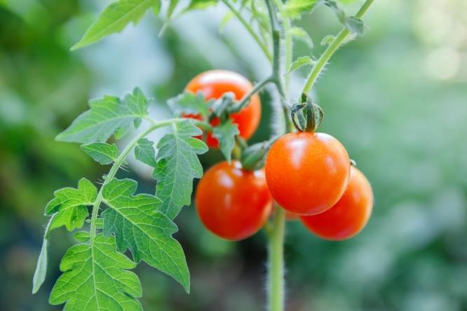

Figure 1: Plante de Solanum lycopersicum L. (Jean-François, 2016)

- Système racinaire : La tomate possède un système racinaire dense et largement ramifié. Les racines se situe principalement dans les 30 premiers centimètres, et ont la capacité de s'étendre jusqu'à un mètre dans les sols profonds (Blancard, 2023).
- Tige : La tige d'une plante de tomate présente une forme anguleuse, est épaisse au niveau des entre-nœuds et possède une surface pubescente (couverte de poils). Elle a un diamètre variant de deux à quatre centimètres. Initialement herbacée, la tige se transforme graduellement en une structure ligneuse au fur et à mesure de sa croissance. Les bourgeons axillaires produisent des ramifications successives dans l'aisselle des feuilles (c'est ce qu'on nomme un gourmand ou un drageon). Ces derniers accueillent de nouvelles tiges qui ont le potentiel ou non de porter des fruits (Polese, 2007).
- Feuilles : Pour la majorité des variétés, les feuilles se présentent sous une forme spiralée, mesurant entre 15 et 50 cm de long et 10 à 30 cm de large. Elles se composent de plusieurs folioles qui sont ovales à allongées et couvertes de poils glanduleux. Il arrive que les grandes folioles présentent une forme pennatifide à leur base et continuent de croître jusqu'à l'apparition de nouvelles inflorescences (Shankara et al., 2005).
- Fleurs : La fleur d'une tomate se présente comme une petite étoile jaune délicate, possédant des caractéristiques bisexuées. En règle générale, le calice se compose de cinq ou six sépales verts qui fusionnent (bien que cela puisse parfois atteindre jusqu'à dix). Il demeure après la pollinisation et reste au sommet des fruits même après leur collecte. En général, la corolle est formée de cinq ou six pétales d'un jaune éclatant (parfois jusqu'à dix), qui sont ancrés à la base et prennent la forme d'une étoile (Michaud, 2018).
- Fruits : En réalité, les fruits de la tomate, qui sont charnus et délicats, sont classés comme des baies. Selon le type, leurs dimensions, leur teinte et leur texture varient

considérablement. Cela s'applique aussi à leur forme et leur poids, qui peut fluctuer de quelques dizaines de grammes à plus d'un kilogramme. Avant leur maturité, la couleur de ces fruits varie du vert plus ou moins foncé, et durant ce processus de maturation, elle se transforme en différentes nuances selon les variétés (Laterrot, 2013 ; Michaud, 2018).
- Graines : Les graines de tomate se présentent en grande quantité, avec une forme de rein ou de poire. Elles possèdent une texture velue, sont de couleur beige, et mesurent entre 3 et 5 mm de long et entre 2 et 4 mm de large. L'albumen enveloppe l'embryon. Environ 1000 graines pèsent approximativement entre 2,5 et 3,5 g (Shankara et al., 2005).

Distribution de la culture de tomate

Dans le monde

La tomate est la culture la plus largement cultivée dans le monde. Au cours du 20ème siècle, la production de tomates à l'échelle mondiale a connu une croissance constante. Elle est passée de 48 millions de tonnes en 1978, à 74 millions en 1992, puis à 89 millions en 1998, atteignant un sommet de 124 millions en 2006. Selon les données fournies par l'Organisation des Nations Unies pour l'alimentation et l'agriculture (FAO), la production mondiale de tomates a atteint 19 539 tonnes en 2019, avec des rendements estimés à 10 861 kg/ha (Ouedraogo et al., 2024). Les pays ayant produit 1 million de tonnes ou plus sont classés comme suit : Chine, États-Unis, Turquie, Inde (Laterrot, 2013).

En Algérie

      - Variétés de tomate

L'Algérie présente une large gamme de variétés de tomates, adaptées à diverses méthodes de culture et à différents usages. Certaines d'entre elles sont des variétés fixes : leurs caractéristiques génotypiques se transmettent aux générations suivantes, telles que Rio Grande, Elgon, Castlong, Heintz 1350, Sabra et Pico de Oro (ITCMI, 2022). D'autres, plus courantes, sont des hybrides, qui affichent souvent une meilleure résistance et une plus grande productivité, incluant Aicha, Fehla, Baguira, Nun 6108, Issma, Bopcat et Zine 40. Les variétés les plus utilisées en Algérie comprennent Panekra, Valouro, Kawa, Tofen, Tyerno, Timgad, Keylago, Agora, Zahra, Zéralda, et Khalyda (ITCMI, 2022).

Zones de production

La tomate, une plante qui préfère les climats chauds, peut être cultivée dans l'ensemble des régions d'Algérie. En particulier sur au centre : Boumerdès, Tipaza, Blida, Ain Defla, Chlef, à l’ouest Relizan, Mostaganem, Sidi Bel Abbés, Ain Témouchent. À l'est : Annaba, El Taraf, Skikda, Jijel, Guelma. Et au sud : Biskra, El Oued (ITCMI, 2022). En outre, les zones de production de la tomate destinée à la fabrication industrielle sont également variées, on peut citer Ain Defla, El Taraf, Skikda, Guelma et Chlef (MADR, 2017).

1.4. Composition de la plante

Parmi les composés actifs de Solanum lycopersicum, la solanine est un glycoalcaloïde toxique que l’on retrouve dans les feuilles, tiges, racines et fruits non mûrs. Elle joue un rôle défensif contre les infections fongiques et bactériennes, mais peut entraîner chez l’humain, en cas de consommation excessive, des troubles digestifs, nerveux, voire cardiaques. Cette toxicité justifie la recommandation d’éviter toute consommation directe des feuilles, notamment en infusion. Toutefois, malgré cette réputation, la tomate est aujourd’hui valorisée pour ses composés bioactifs, et son potentiel est étudié dans la prévention de diverses maladies, notamment certains cancers (Genest, 2013).

Un autre composé majeur est la tomatine, mélange de déhydrotomatine et d’α-tomatine, dérivés de la tomatidine, leur aglycone principal. Ces glycoalcaloïdes sont concentrés dans les feuilles et fruits verts et assurent une protection efficace de la plante contre les bactéries, champignons, virus et insectes (Donald et al., 2009). Il est aussi connu que la tomatine a la capacité de détruire la membrane cellulaire et constitue un inhibiteur puissant des cellules cancéreuses chez l'homme (Yelken 2017). Au-delà de leur rôle défensif, ils présentent un intérêt croissant en pharmacologie pour leurs propriétés antioxydantes, antimicrobiennes et anticancéreuses.

Les feuilles de tomate contiennent également des composés phénoliques tels que la rutine et l’acide chlorogénique, impliqués dans la résistance de la plante et reconnus pour leurs effets antioxydants. En plus de ces métabolites secondaires, elles renferment des pigments photosynthétiques essentiels, notamment la chlorophylle a et b, ainsi que des caroténoïdes comme le bêta-carotène et la lutéine, qui participent à la capture de la lumière (Bénard, 2009). Avec le développement de la plante, les feuilles évoluent d’un rôle de puits à un rôle de source, stockant du saccharose grâce à la photosynthèse.

Les fruits de tomate, composés à environ 95 % d’eau, présentent un fort intérêt nutritionnel. Ils contiennent des polyphénols, des flavonoïdes (dont la rutine), et des dérivés d’acides hydroxycinnamiques tels que l’acide chlorogénique. On y trouve aussi des caroténoïdes, comme le lycopène (responsable de la couleur rouge) et le bêta-carotène (présent notamment dans les tomates vertes). En moyenne, 100 g de matière grasse de tomate contiennent environ 3 mg de lycopène et 1 mg de bêta-carotène. Bien que les alcaloïdes soient également présents dans les fruits, leur concentration décroît nettement à mesure que le fruit mûrit. L’α-tomatine, abondante dans les fruits verts, devient presque absente dans les fruits rouges. Ces composés bioactifs ne se limitent pas à un rôle défensif ; ils ont aussi des effets bénéfiques sur la santé, notamment en réduisant les triglycérides et le cholestérol sanguin. (Bénard, 2009).

I.5. Intérêts

Intérêts économiques

Les tomates figurent parmi les légumes les plus importants d’un point de vue économique, étant cultivées tant pour la vente fraîche que pour l'industrie de transformation (Stefano Pavan et al., 2009). Actuellement, la tomate se classe comme le deuxième légume non féculent le plus cultivé et consommé dans le monde, juste après la pomme de terre (Padmanabhan et al., 2016). Cet aliment joue un rôle essentiel dans l'agriculture en Algérie. À l'heure actuelle, les surfaces cultivées s'étendent sur environ 39 400 hectares, dont 22 500 hectares sont alloués à la tomate fraîche et 16 900 hectares à la tomate pour l'industrie. La production nationale est estimée à environ 19 millions de tonnes (Bayer, 2021).

De plus, en raison de sa valeur économique, la tomate est le sujet de nombreuses recherches scientifiques et est considérée comme une plante modèle pour les études sur les fruits à chair juteuse (Goka et al., 2021).

Intérêts nutritionnels

La tomate suscite un intérêt croissant tant chez les consommateurs que chez les producteurs, non seulement pour sa valeur économique, mais aussi pour ses qualités nutritionnelles et organoleptiques. Recherchée pour ses arômes, sa saveur et sa texture, elle est également reconnue pour sa richesse en nutriments essentiels. Composée à près de 95 % d’eau, elle contribue efficacement à l’hydratation de l’organisme. Elle contient une quantité notable de vitamine C (23 mg/100 g), connue pour son rôle antioxydant et immunostimulant, ainsi que

des minéraux essentiels comme le potassium (244 mg), le calcium (13 mg) et le magnésium (17,7 mg), qui interviennent dans le bon fonctionnement musculaire, nerveux et osseux (Massot, 2010). Par ailleurs, au-delà de ces nutriments classiques, la tomate est également une source de composés bioactifs, notamment les glycoalcaloïdes tels que la tomatine, plus abondants dans les fruits verts. Ces substances, bien que diminuant avec la maturation, participent à l’intérêt nutritionnel du fruit en contribuant à la réduction des triglycérides et du cholestérol sanguin (Bénard, 2009). L’ensemble de ces éléments confère à la tomate un potentiel nutraceutique important, justifiant son intégration dans une alimentation santé et son étude dans le cadre de la prévention des maladies chroniques.

Intérêts Médicinaux

La tomate, considérée comme un légume-fruit, occupe une place cruciale dans notre alimentation et est riche en éléments nutritifs, tels que les vitamines C et E ainsi qu'une forte teneur en fibres, lui conférant de nombreuses propriétés médicinales souvent ignorées. Par exemple, la tomate possède une puissante activité antioxydante due à sa richesse en substances antioxydantes : carotènes, lycopène et polyphénols. Ces composés jouent un rôle protecteur et aident à diminuer le risque de développer certains cancers, notamment le cancer de la prostate, les maladies cardiovasculaires et le diabète de type 2 (Goka et al., 2021 ; Sina, 2024).

CHAPITRE II :
Activités biologiques

Chapitre II : Activités biologiques
L'activité biologique fait référence à la capacité d'une molécule spécifique à provoquer un effet biologique donné sur une cible. Cette capacité est mesurée par l'activité ou la concentration d'une molécule nécessaire pour produire cet effet, et elle est systématiquement évaluée par le biais d'un test biologique (Jackson et al., 2007). Les plantes présentent une variété d'activités biologiques, résultant de la synergie de leurs différents composants. Certaines de ces activités sont détaillées ci-dessous.

Activité antimicrobienne
Les infections microbiennes, causées par différents micro-organismes, sont à l'origine des maladies les plus graves et des épidémies les plus répandues. L'activité antimicrobienne fait référence à l'ensemble des substances actives qui freinent la multiplication des micro- organismes, empêchent l'établissement de colonies et peuvent les éliminer. Bien que de nombreux antibiotiques aient été développés pour les traiter, leur utilisation excessive a entraîné l'apparition d'une résistance multi-médicamenteuse chez les bactéries (Abdallah et al., 2019).

Activité antibactérienne
La production de matériaux ayant des propriétés antibactériennes est cruciale pour la santé publique. Un agent antibactérien est principalement une approche clinique visant soit à éliminer les bactéries qui infectent le patient, soit à diminuer la virulence de la bactérie (Yoon et al., 2007).
Les agents antibactériens sont fondamentaux dans divers domaines, notamment ; l'industrie textile, la purification de l'eau, la production pharmaceutique et l'emballage des aliments. Par conséquent, ces agents antibactériens sont conçus pour être bénins pour l'organisme humain tout en affichant une forte efficacité antimicrobienne (Salgado et al., 2010).

Activité antifongique
L’activité antifongique désigne la capacité d’un agent à inhiber la croissance ou à provoquer la destruction des champignons responsables d’infections. Les médicaments antifongiques, également appelés antimycotiques, constituent une catégorie thérapeutique essentielle dans la prise en charge des mycoses, qu’elles soient superficielles (pied d’athlète, teigne, candidose) ou systémiques sévères, à l’instar de la méningite cryptococcique (Kavitha et al., 2020).
Leur mécanisme d’action repose essentiellement sur la perturbation de la structure ou
du métabolisme des cellules fongiques. Certains antifongiques ciblent spécifiquement les

composants de la paroi cellulaire, entraînant une perte d’intégrité membranaire et la mort cellulaire (Kavitha et al., 2020). Actuellement, les options thérapeutiques restent limitées en comparaison avec les antibiotiques, avec environ 80 molécules antifongiques recensées en usage clinique.
Ces composés sont classés en trois grandes familles selon leur mode d’action : (i) les inhibiteurs de la synthèse de l’ergostérol, tels que les azoles, les allylamines et les morpholines
; (ii) les agents provoquant la lyse de la membrane cellulaire, notamment les polyènes ; et (iii) les inhibiteurs de la synthèse de la β-glucane, tels que les échinocandines. Malgré leur efficacité, l’utilisation de ces agents est souvent limitée par l’émergence de souches résistantes ainsi que par leur toxicité potentielle pour les cellules hôtes.
Face à ces limitations, la recherche de solutions alternatives s’intensifie. L’exploitation des plantes médicinales ou de leurs extraits représente une piste prometteuse. En effet, ces ressources naturelles offrent une grande diversité de composés bioactifs, susceptibles de constituer une base pour le développement de nouveaux antifongiques plus sûrs et efficaces (Senhaji et al., 2005 ; Sindhu Devi et al., 2023). Ce champ de recherche s’inscrit dans une démarche d’innovation thérapeutique répondant aux enjeux actuels de santé publique.

Activité antioxydante
Les antioxydants forment un groupe de vitamines, de minéraux et d'autres composants que le corps génère ou qui se trouvent naturellement dans une variété d'aliments. Ils collaborent au sein de notre organisme pour maintenir notre santé et notre énergie, en nous protégeant des dommages causés par les radicaux libres, qui peuvent nuire aux cellules et aux tissus sains. (Giquello, 2022).

Vitamines
Les vitamines sont essentielles dans les processus biologiques, permettant la construction, le fonctionnement et le maintien du corps. Une carence en vitamines peut conduire à des pathologies, tandis qu'une consommation excessive à long terme peut provoquer des effets néfastes. Les vitamines E et C sont considérées comme parmi les antioxydants les plus puissants (Élie, 2022).

Vitamine C
La vitamine C, aussi appelée acide ascorbique, est une vitamine soluble dans l'eau, dotée d'un fort pouvoir réducteur, mais elle est très sensible à la lumière et à la chaleur. Dans le corps, elle agit comme un cofacteur enzymatique participant à de multiples réactions physiologiques.

Elle est impliquée dans la synthèse du collagène et dans la formation des globules rouges, favorisant l'absorption du fer. Sa structure comprend l'acide L-ascorbique et son ion ascorbate associé (Chanforan, 2010).

Vitamine E
La vitamine E, composée de huit molécules, est reconnue pour ses propriétés antioxydantes et son rôle crucial dans la fertilité. Cette vitamine se divise en deux principales catégories : les tocophérols et les tocotriénols. Leur structure chimique se compose d'un cycle de chromanol, qui peut être mono-, di- ou tri-méthylé, auquel est attachée une chaîne latérale comprenant 16 atomes de carbone avec une structure isoprénique (Figure 2) (Landrier, 2011).
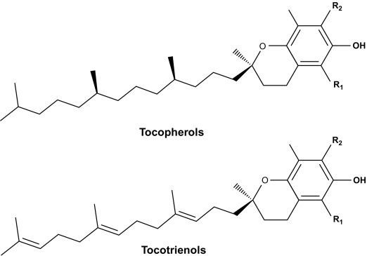
Figure 2: Structure des tocophérols et tocotriénols (Lennarz et al., 2013)

Caroténoïdes
Les caroténoïdes constituent une catégorie de molécules lipidiques principalement trouvées dans les végétaux, reconnues pour leur aspect visuel : des teintes variant du jaune au rouge. Des recherches épidémiologiques les ont qualifiés de nutriments actifs. Pour assumer leur rôle dans l’organisme (Degrou, 2013). Les caroténoïdes de provitamine A fonctionnent comme une source de vitamine A. Leur intérêt a grimpé en flèche, car de nombreuses études épidémiologiques ont montré qu'une hausse de l’apport en caroténoïdes était liée à une réduction du risque de diverses affections dégénératives, y compris certains cancers, des maladies cardiovasculaires et ophtalmologiques (Stahl et Sies, 2003).

Structure chimique
Les caroténoïdes forment une famille chimique comportant une longue chaîne de polyéthylène, divisée en deux catégories de composés : les carotènes et les xanthophylles. Les carotènes sont des hydrocarbures polyènes composés de 40 atomes de carbone, tandis que les xanthophylles possèdent au moins une fonction oxygène (Figure 3). La majorité des caroténoïdes appartiennent à cette deuxième catégorie. Leur chaîne polyéthylène conjuguée,

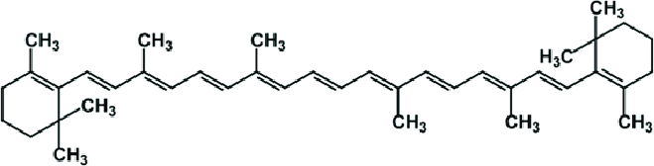
qui agit comme un chromophore, est responsable des couleurs éclatantes de certaines fruits et légumes ainsi que de leur instabilité causée par l'oxygénation, la lumière et la chaleur (Chanforan, 2010).

Figure 3: Structure chimique du β-carotène (Jeyakodi et al., 2018)

Lycopène
Le lycopène a été isolé pour la première fois dans la tomate par Millardet en 1876, et a été nommé plus tard par Schunck. Ce pigment est à l’origine des teintes jaunes, oranges et rouges. Il joue un rôle essentiel dans la photosynthèse et la photoprotection grâce à sa couleur éclatante et sa non-toxicité (Mélanie et al., 2020). Le lycopène est un hydrocarbure tétra terpène faisant partie de la famille des caroténoïdes, et plus précisément des carotènes (comme le bêta- carotène). C'est un pigment rouge soluble dans les lipides, que l'on trouve principalement dans la tomate et la pastèque, ainsi que dans d'autres fruits rouges (Figure 4) (Elodie, 2009).
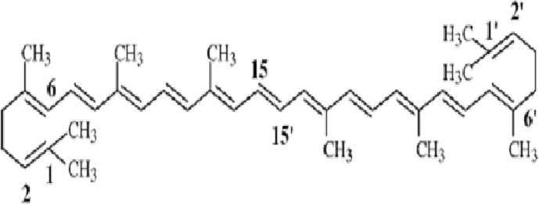
Figure 4: Structure chimique de lycopène (Bunghez et al., 2011)

Composés phénoliques
Les composés phénoliques constituent des métabolites secondaires, et ces substances représentent l'une des principales familles de molécules très répandues dans le règne végétal. Ils englobent un vaste ensemble de composés chimiques possédant au moins un noyau aromatique et un ou plusieurs groupes hydroxyles (Kabran et al., 2014).

Les composés phénoliques se classifient en différentes catégories et sous-catégories en fonction de leur composition chimique, du nombre d'unités phénoliques, de la nature des liaisons qui les relient, ainsi que des groupes et substituants présents dans ces composés (Tableau 1) (Singla et al., 2019)
Tableau 1 : Principales classes de composés phénoliques

Squelette carboné | Classe | Exemple | Principales sources alimentaires
C6 | Phénols simples | Catéchol | Thé, café
C6-C1 | Acides hydroxybenzoïques | p-Hydroxybenzoïque | Epices, fraise
C6-C3 | Acides hydroxycinnamiques Coumarines | Acides caféique et férulique  Scopléine, esculétine | Pomme de terre, pomme Agrumes
C6-C4 | Naphtoquinones | Juglone | Noix
C6-C2-C6 | Stilbènes | Resvératrol | Vin, Raisin
C6-C3-C6 | Flavonoïdes Flavonols Anthocyanes Flavanols Flavanones  Isoflavonoïdes | Kaempférol, quercétine Cyanidine, pélargonidine Catéchine, épicatéchine Naringénine  Daidzéine | Fruits, légumes Fruits rouges Pomme, raisin Agrumes  Soja, pois
(C6-C3)2 | Lignanes | Pinorésinol | Pin
(C6-C3)n | Lignines | / | Bois, noyau des fruits
(C15)n | Tannins | / | Raisin rouge, kaki

(Mélanie et al., 2020)

Acides phénoliques
Les acides phénoliques, aussi appelés acides-phénol, sont des composés dérivés du phénol qui incluent un groupe hydroxyle ainsi qu'un groupe carboxyle dans leur structure. Parmi les acides phénoliques les plus couramment rencontrés figurent les dérivés de l'acide hydroxybenzoïque, tels que l'acide gallique, le protocatéchique, le vanillique et le siringique, ainsi que ceux dérivés de l'acide hydroxycinnamique, comme l'acide caféique, le ferulique, le coumarique et le romarin (Katarzyna, 2024).

Flavonoïdes
Les flavonoïdes représentent les composés polyphénoliques les plus présents dans le monde végétal. Ils se caractérisent par une structure constituée de deux cycles aromatiques (A et B) associés à diverses fonctions phénoliques, reliés par une chaîne de trois atomes de carbone. Ces composés sont souvent associés à un hétérocycle contenant un atome d'oxygène (Stoclet et Schini-Kerth, 2011). Les flavonoïdes se classifient en tant que sous-classe de polyphénols avec des structures C6-C3-C6 (Figure 5). À l'exception des flavan-3-ols et des proanthocyanidines, la plupart d'entre eux sont glycosylés (Pei et al., 2020).

Les flavonoïdes possèdent la capacité de moduler l'activité de diverses enzymes et d'influencer le fonctionnement de multiples systèmes cellulaires, suggérant qu'ils pourraient présenter un éventail d'activités biologiques, notamment des propriétés antioxydantes, vasculoprotectrices, antihépatotoxiques, anti-allergiques, anti-inflammatoires, anti-ulcéreuses et potentiellement des effets antitumoraux notables (Ghedira, 2005).
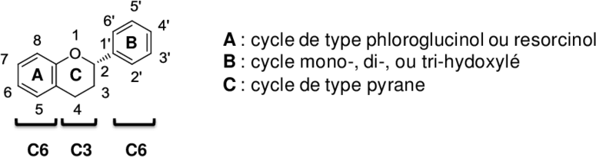

Figure 05 : Squelette de base des flavonoïdes (Carrié, 2013)

Tanins
Les tanins font partie des quatre grands groupes de métabolites secondaires présents dans les plantes supérieures, avec les saponines, les huiles essentielles et les alcaloïdes. Ce sont des composés polyphénoliques naturels et solubles dans l'eau, largement répandus dans le règne végétal. Ils englobent une vaste variété de molécules, caractérisées par un noyau aromatique associé à un ou plusieurs groupes hydroxyles phénoliques (Rira, 2019).

      - Tanins hydrolysables : comprennent l'acide gallique et ses dérivés (acide digallique, acide ellagique), leur structure de base est généralement de type polyester, liant les phénols et les sucres (Figure 6) (Desam et Al-Rajab, 2022). Ils peuvent être facilement

hydrolysés en pyrogallol par l'action d'acides et d'enzymes, notamment la tannase (Rira, 2019).
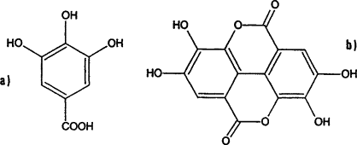
Figure 6: Structure chimique des tanins hydrolysables (Macáková et al., 2014)
- Tanins condensés : Ils se composent d'oligomères ou de polymères de flavan-3-ols, dont la structure chimique est fondée sur un système d'hétérocycles. En général, leur poids moléculaire excède celui des tanins hydrolysables (Figure 7) (Permal, 2017).
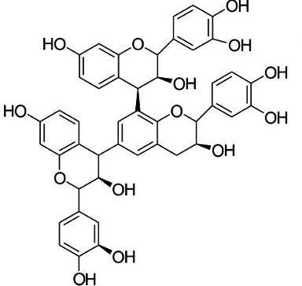

Figure 7 : Structure chimique des tanins condensés (Raja et al., 2014)

Quinones
Les quinones forment une catégorie structurale diversifiée de composés phénoliques présentant un large éventail de propriétés pharmacologiques, qui en font la base de nombreuses applications dans le secteur pharmaceutique et médical (Martínez et Benito, 2005). Ce sont des composés organiques ayant un noyau benzénique dont les groupes carbonyles peuvent se trouver en position ortho, créant ainsi une ortho-quinone 1, ou en position para, donnant une para-quinone 2 (Chhour, 2020).

Les quinones présentent une vaste gamme de propriétés biologiques, comprenant des activités anti-inflammatoires, immunomodulatrices, cardio-protectrices, hépatoprotectrices, neuroprotectrices, antiépileptiques, anticancéreuses, antibactériennes, antifongiques, antiparasitaires et antivirales (Chan-Zapata et al., 2023).

Alcaloïdes
Les alcaloïdes sont des composés organiques naturels provenant principalement des plantes, contenant au moins un atome d’azote dans leur structure chimique, avec une base qui varie selon leur nature (Figure 8) (Muniz, 2006).
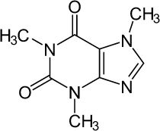

Figure 8 : Structure des alcaloïdes (Bruneton, 2009)

Certains alcaloïdes sont reconnus pour leurs propriétés thérapeutiques, à l'instar de la vinblastine extraite de la plante Catharanthus roseus, qui est utilisée dans le traitement du cancer. De plus, ces composés peuvent affecter les centres du système nerveux par induction, comme la caféine ou l'atrbine, atténuant ainsi les spasmes et soulageant la douleur (Cherifi et al., 2016 ; Zakkad, 2016).

Saponines
Les saponines sont des substances composées de deux éléments : une génine, aussi appelée aglycone, et une portion glycosidique (Guillaume et Charrouf, 2005). L'aglycone peut être un stéroïde (C27) ou un triterpène (C30). L'effet mousseux des saponines s'explique par leur combinaison d'une sapogénine hydrophobe (qui se dissout dans l'huile) et d'un fragment sucré hydrophile (qui se dissout dans l'eau). Les saponines ont une saveur amère. Certaines d'entre elles sont reconnues pour leur toxicité et sont appelées sapotoxines (Figure 9) (Gürbüz, 2022).
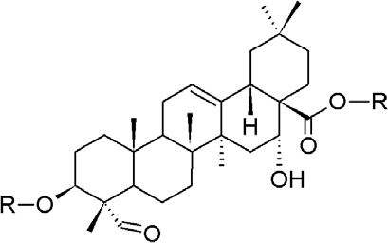

Figure 9 : Structure générique des saponines (Budan et al., 2013)

Activité anti-inflammatoire
L'inflammation constitue un indicateur de nombreuses affections. Dans la pratique quotidienne, on observe fréquemment des syndromes inflammatoires. La réponse inflammatoire peut être liée à une multitude de circonstances pathologiques : infections, troubles systémiques, cancers, maladies thromboemboliques (Sene et al., 2016).
Le déclenchement du processus inflammatoire s'effectue suite à l'interaction entre des agents pathogènes et des composants cellulaires, ce qui entraîne la production de divers médiateurs, notamment des cytokines pro-inflammatoires, telles que l'interleukine-1 (IL-1) et le facteur de nécrose tumorale alpha (TNF-α). En même temps, des médiateurs anti- inflammatoires sont créés, caractérisant la réaction immunitaire (Boungou-Tsona, 2023).
Les antis inflammatoires existent sous deux formes :

Anti-inflammatoires non stéroïdiens
Les anti-inflammatoires non stéroïdiens partagent un objectif commun : atténuer les signes de l'inflammation. En plus de cette fonction, ils possèdent des effets analgésiques, antipyrétiques et antiagrégeants plaquettaires. Tous les systèmes corporels peuvent subir des impacts indésirables en raison de leur utilisation (Pillon, 2014).

Anti-inflammatoires stéroïdiens
Les anti-inflammatoires stéroïdiens, couramment appelés corticoïdes, sont employés pour atténuer la douleur et l'inflammation. Leur influence est plus étendue que celle des anti- inflammatoires non stéroïdiens, agissant à la fois sur le plan cytoplasmique et génomique, ce qui entraîne une modulation de la transcription ainsi que de l'expression des médiateurs inflammatoires (Boungou-Tsona, 2023).

Partie expérimentale

CHAPITRE III : Matériel et méthodes
Afin d’évaluer les activités biologiques des différentes parties de la plante Solanum lycopersicum, le travail expérimental a été effectué au niveau de plusieurs structures, notamment :

- Le laboratoire de biochimie de la faculté des sciences de la nature et de la vie et sciences de la terre de l’université Djilali Bounaama à Khemis miliana, pour le processus d’extraction.
- Le laboratoire d’analyses de la faculté des sciences et technologies de l’université Djilali Bounaama à Khemis Miliana, pour l’évaluation de l’activité antioxydante et l’activité anti inflammatoire.
- Le laboratoire de microbiologie et le laboratoire physico-chimique de SAIDAL, unité
de Médéa, pour l’évaluation de l’activité antimicrobienne.

Matériel végétal

Le matériel végétal employé dans cette recherche comprend les feuilles ainsi que les fruits verts et rouges de Solanum lycopersicum L., variété « Khalyda », provenant de la région de Tacheta Zougagha en janvier 2025 (Figure 10).
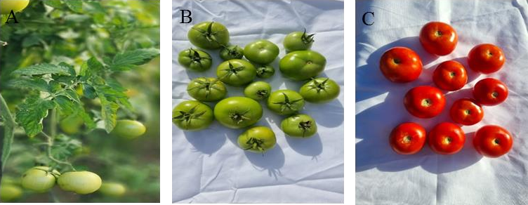
Figure 10: Différentes parties de la plante (Originale, 2025)
A : Feuilles, B : Fruits verts, C : Fruits rouges

La variété Khalyda F1 hybride est une variété indéterminée. Elle est habituellement précoce à moyennement précoce. Les fruits, ronds (généralement entre 160 et 250 grammes), affichent une belle couleur rouge vif à maturité. Elle peut être cultivée en serre ainsi qu'en plein champ. À partir de la figure 11, qui présente la carte des couleurs des tomates, on distingue les stades phénologiques des fruits mûrs et immatures. Cette carte a

servi de référence pour la classification des fruits en deux catégories : "verts" et "rouges", correspondant aux stades de maturation sur lesquels notre étude a été menée.
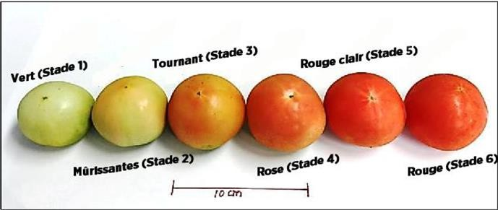

Figure 11: Couleur de la tomate selon le stade de maturation (FARM RADIO INTERNATIONAL, 2024)

Présentation de la région de récolte

Les feuilles et les fruits de la tomate ont été récoltées dans la localité de Tacheta Zougagha, située à 47 km au nord-ouest de la wilaya d'Aïn Defla. Son climat est méditerranéen, caractérisé par des étés chauds et secs ainsi que des hivers temperés et humides. Cette région est reconnue pour son activité agricole et se distingue par ses serres (Figure 12).
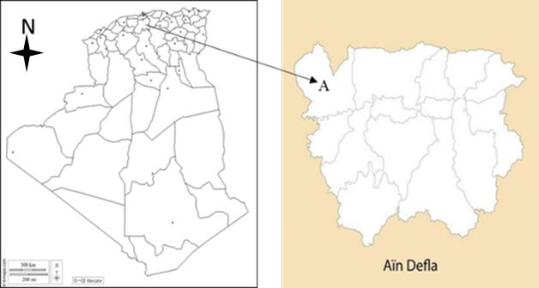

Figure 12 : Site de récolte du matériel végétal (Algérie, d-maps.com)
A : Tacheta Zougagha

Méthodes d’extraction

Les feuilles ainsi que les fruits de tomate ont été méticuleusement sélectionnés puis débarrassés de la poussière et d'autres impuretés. Par la suite, ils ont été séchés dans un endroit sec, protégé de la lumière, avant d'être réduits en une poudre fine à l'aide d'un broyeur électrique.

L'extraction des feuilles et des fruits de tomate a été effectuée selon la méthode de macération utilisant deux solvants : l'éthanol et l'eau distillée, suivant le protocole établi par Ortega et al. (2020), avec quelques ajustements (Figure 13).

Pour chaque échantillon, 1 g de poudre a été placé en macération dans 30 ml d'éthanol à 80% ou d'eau distillée. Le mélange a été soumis à un agitateur magnétique durant 24 heures. Après agitation, les solutions ont été filtrées avec du papier Wathman (n°1). Les filtrats obtenus ont été divisés en deux parties et évaporés dans une étuve à une température de 45°-50°C.
Les résidus ont été par la suite récupérés avec le DMSO pour l'étude des activités antimicrobiennes, et avec l'éthanol et l'eau distillée pour l'évaluation de l'activité antioxydante, de l'activité anti-inflammatoire, ainsi que pour les analyses phyto-chimiques. Les extraits sont conservés à 4°C jusqu'à leur utilisation.
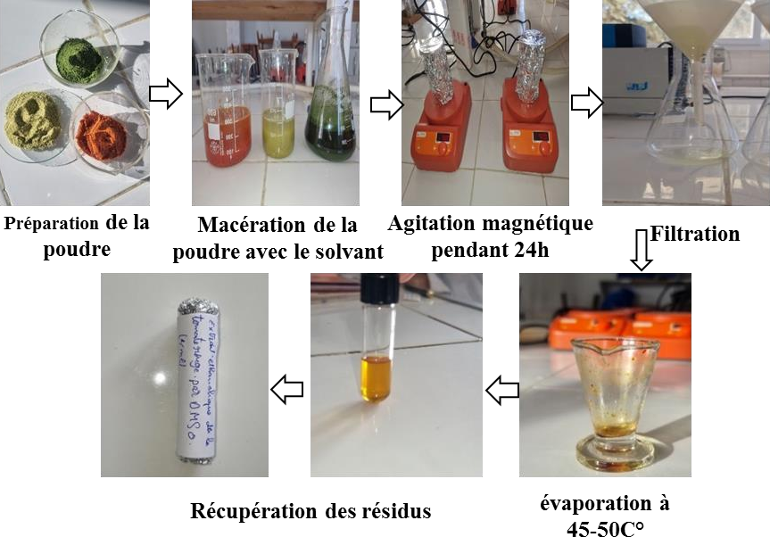

Figure 13:Procédés d’extraction de Solanum lycopersicum (Originale, 2025)

Les rendements d’extraction obtenu à partir de la matière végétale ont été calculés selon la formule suivante Falleh et al. (2008):

Rendement en extrait (%) = 𝐌𝐚𝐬𝐬𝐞 𝐝′𝐞𝐱𝐭𝐫𝐚𝐢𝐭 𝐨𝐛𝐭𝐞𝐧𝐮 (𝐠)
𝐏𝐫𝐢𝐬𝐞 𝐝′𝐞𝐬𝐬𝐚𝐢𝐬(𝐠)

x 100

Etude phytochimique

L’analyse phytochimique des extraits de Solanum lycopersicum a été réalisée selon le protocole décrit par Evans (1996), avec quelques modifications. L’ensemble des tests qualitatifs a été réalisé trois fois afin de garantir la fiabilité des résultats.
Les résultats sont classés en :
- Réaction franchement positive : + + + +
- Réaction positive : + + +
- Réaction très faible ou douteuse : +/-
- Réaction négative : 0

Flavonoïdes

Quelques gouttes d'acide chlorhydrique concentré (HCL) et 0,1 g de magnésium (Mg) sont ajoutés à 0,5 ml d'extrait et laissés 3 minutes sous haute . La présence de couleur orange ou rouge indique la présence de flavonoïdes.

Tanins

0,5 ml d’extrait végétal a été mélangé avec quelques gouttes du chlorure ferrique (FeCl3) à 1%. Une couleur bleu-noir est observée, ce qui indique la présence de tanins galliques et ellagiques, la couleur brune verdâtre indique la présence de tanins catéchiques.

Saponines

Les saponines sont révélées grâce à la réaction de Libermann-Burchard, où 0,5 ml d’anhydride acétique (C4H6O3) et quelques gouttes d’H2SO4 concentrée sont ajoutés à 0,5 ml d'extrait. Les stéroïdes donnent avec cette réaction une coloration rouge, alors que, les triterpènes donnent une coloration verte.

Quinones libres

Quelques gouttes de NaOH à 1% sont ajoutées à 0,5 ml d’extrait. L’apparition d’une
couleur qui vire au jaune, rouge ou violet indique la présence des quinones libres.

Alcaloïdes

Quelques gouttes de H2SO4 et 0,5 ml du réactif du Mayer sont ajoutés à 0,5 ml d’extrait.
La formation d’un précipité blanc-jaunâtre indique la présence d’alcaloïdes .

Stérols non saturés et triterpènes

0,5ml d’extrait et mélangé avec quelques gouttes d’H2SO4 et 05 ml de chloroforme. L’apparition d’une couleur verte à la surface de contact entre les deux phases indique la présence des stérols insaturés et tri terpènes (Edeoga et al., 2005).

Dosage des composés phénoliques

Dosage des polyphénols totaux

La teneur en polyphénols totaux a été évaluée à l’aide de la méthode colorimétrique
utilisant le réactif de Folin-Ciocalteu, selon le protocole décrit par Aloui et al. (2020).

Pour ce faire, un volume de 10 µL d’extrait a été dilué dans 990 µL d’eau distillée. À ce mélange, 1000 µL de réactif de Folin-Ciocalteu (préalablement dilué dix fois dans de l’eau ultrapure) ainsi que 800 µL d’une solution de carbonate de sodium (préparée en dissolvant 0,75 g de Na₂CO₃ dans 10 mL d’eau distillée) ont été ajoutés à 200 µL de l’extrait dilué. L’ensemble a été vigoureusement agité, puis incubé à température ambiante pendant 10 minutes à l’abri de la lumière. L’absorbance des solutions a ensuite été mesurée à une longueur d’onde de 765 nm. Chaque échantillon a été analysé en triplicata afin d’assurer la reproductibilité des résultats. Par ailleurs, une courbe d’étalonnage a été établie au préalable à l’aide de l’acide gallique à différentes concentrations (0, 12,5, 25, 50, 100 et 200 µg/ml), selon les mêmes conditions expérimentales que celles appliquées aux extraits étudiés.

La concentration des polyphénols totaux présents dans notre extrait exprimée en mg Eq
d’acide gallique/g d’extrait est calculée selon la formule suivante :

[𝒑𝒐𝒍𝒚𝒑𝒉é𝒏𝒐𝒍𝒔]= (𝒂 .𝒇)/𝒃

a : concentration des polyphénols en mg/ml déterminée à partir de la courbe étalon f : facteur de dilution (x100)
b : concentration initiale de l’extrait (1mg/ml)

Dosage des flavonoïdes

La quantification de la teneur totale en flavonoïdes dans les extraits de Solanum lycopersicum a été effectuée selon la méthode basée sur la formation d’un complexe avec le chlorure d’aluminium (AlCl₃), décrite par (Lamaison et Carnet, 1990 ; Huang et al., 2004). Pour ce faire, 1 ml d’un extrait dilué (préparé en mélangeant 10 µL d’extrait avec 990 µL d’eau distillée) a été ajouté à 1 ml d’une solution de chlorure d’aluminium à 2%. Le mélange a été agité énergiquement, puis incubé pendant 10 minutes à température ambiante. L’absorbance a été mesurée à une longueur d’onde de 430 nm. La concentration en flavonoïdes a été déterminée à l’aide d’une courbe d’étalonnage établie avec des concentrations croissantes de catéchine (de 0 à 64 µg/ml), soumises aux mêmes conditions expérimentales que les échantillons.
La concentration des flavonoïdes présents dans nos extraits exprimée en mg Eq de quercétine /g d’extrait est calculée selon la formule suivante :

[flavonoïdes]= (a .f)/b

a : concentration des flavonoïdes en mg/ml déterminée à partir de la courbe étalon f : facteur de dilution (x100)
b : concentration initiale de l’extrait (1mg/ml)

Dosage de lycopène et chlorophylle a et b

Un échantillon de 1 g de chaque organe a été placé dans un tube, auquel ont été ajoutés 20 ml d'une solution d'acétone-hexane (4:6). Ensuite, une centrifugation a été réalisée durant 10 et 15 minutes à 3000 tr/min, respectivement. Le surnageant a été récupéré et filtré à travers un filtre Whatman n° 4. L'absorbance du filtrat a été mesurée simultanément à 663 nm, 645 nm, 505 nm et 453 nm à l'aide du spectrophotomètre. Les concentrations en lycopène, chlorophylle a et b ont été calculées en utilisant les formules suivantes :

Chlorophyll a (mg/100ml) = 0.999 A663- 0.0989 A645 Chlorophyll b (mg/100ml) = - 0.328 A663 + 1.77 A645
lycopène (mg/100ml) = -0.0458 A663 + 0.204 A645 + 0.372 A505 - 0.0806 A453

Activités biologiques étudiées

L’activité biologique des feuilles et des fruits de Solanum lycopersicum a été évaluée en relation avec les activités antibactériennes, antifongiques, antioxydantes et antiinflammatoires.

Activité antibactérienne

Souches bactériennes testées

L'évaluation de l'activité antibactérienne des extraits de Solanum lycopersicum a été réalisée sur cinq souches bactériennes de référence ATCC (American Type Culture Collection), fournies par le laboratoire de contrôle qualité du Groupe SAIDAL. Les caractéristiques des différentes souches testées sont présentées dans le tableau 2.
Tableau 2: Caractéristiques des souches bactériennes testées.

Type de bactérie | Espèce | Référence
Gram négatif | Escherichia coli | ATCC 8739
Gram négatif | Salmonella typhimurium | ATCC14028
Gram négatif | Pseudomonas aeruginosa | ATCC 9027
Gram positif | Staphylococcus aureus | ATCC 6538
Gram positif | Bacillus subtilis | ATCC 8739

Mode opératoire

L'activité antibactérienne des extraits hydro-éthanoliques et aqueux de Solanum lycopresicum a été réalisé en utilisant la méthode de diffusion sur disques.

Repiquage des germes

Dans une zone stérile, les souches bactériennes à tester ont été ensemencées sur des boites de Pétri contenant de la gélose nutritive. Puis incubées à une température de 37°C pendant 24 heures pour permettre leurs développements.

Préparation de l’inoculum

Deux à trois colonies isolées et identiques ont ensuite été prélevées, mises en suspension dans 5 ml d'eau physiologique et homogénéisées au vortex. L'inoculum a été ajusté à 0,5 McFarland (10^8 UFC/ml) par spectrophotométrie à 625 nm.

Ensemencement

À l’aide d’une pince stérile et sous un flux laminaire vertical, quatre disques vierges de 6 mm de diamètre sont placés sur la gélose ensemencée. Au moyen d’une micropipette, 10μl d’extrait hydro-éthanolique ou aqueux de chaque organe, ainsi que 10µl de DMSO (témoin négatif) sont ajoutés sur chaque disques différents. Des disques de 6 mm de diamètre contenant les antibiotiques Amoxypene et Gectapen sont également déposés sur la gélose ensemencée (témoin positif). Les boîtes de pétri sont fermées et mises dans une étuve pour une incubation de 24 heures à une température de 37°C (Figure 14).

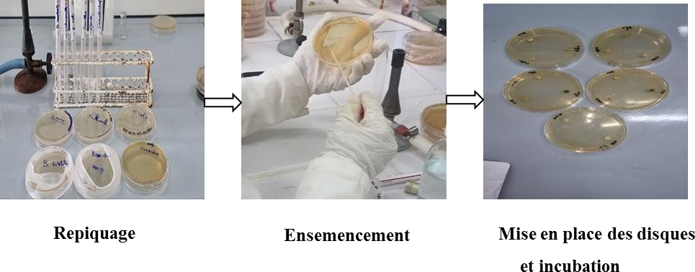

Figure 14: Évaluation de l’activité antibactérienne (Originale, 2025)

Lecture des résultats

Après La lecture des antibiogrammes et aromatogrammes a été interprétée en mesurant les diamètres, exprimés en millimètres, des halos d’inhibitions formées autour des disques en présence des extraits. Ces mesures ont pris en considération le diamètre initial du disque. Elles ont été effectuées à l’aide d’un pied à coulisse et toutes les procédures ont été réalisées dans des conditions stériles. Chaque mesure a été répétée deux fois afin d'assurer la fiabilité des résultats.

L'émergence et l’importance du diamètre de la zone d'inhibition sont des indicateurs de l'efficacité de l'extrait éthanolique sur la souche bactérienne en question. Ces résultats sont représentés par des symboles en fonction de la sensibilité des souches aux extraits, comme indiqué dans le tableau 3 (Ponce et al., 2003).

Tableau 3: Sensibilité et degré d’activité selon le diamètre d’inhibition.

Diamètre du halo  d’inhibition (Ø) | Degré de sensibilité des germes | Résultat
Ø < 08 mm | Non sensible ou résistant | -
09 > Ø > 14 mm | Sensible | +
15 > Ø >19 mm | Très sensible | ++
Ø > 20 mm | Extrêmement sensible | +++
(Ponce et al., 2003)

Activité antifongique

Souches fongiques testées

L’activité antifongique des extraits a été évaluée contre une levure Candida albicans provenant du laboratoire de contrôle de qualité du Groupement SAIDAL, ainsi que contre quatre moisissures : Botrytis cinerea, Colletotrichum sp., Monilia sp., qui ont été obtenues de

l'Institut National de la Protection des Végétaux de Boufarik, et Aspergillus brasiliensis, provenant du laboratoire d'hygiène de Blida (Tableau 4).

Tableau 4: Caractéristiques des souches fongiques testées

Types de souche | Espèce | Référence
Levure | Candida albicans | Souche de référence ATCC 10231
Moisissure | Botrytis cinerea | Isolée à partir d’une infection chez la tomate
Moisissure | Colletotrichum sp. | Isolée à partir d’une infection chez la fève
Moisissure | Monilia sp. | Isolée à partir d’une infection chez le pécher
Moisissure | Aspergillus brasiliensis | Souche de référence ATCC 6633

Mode opératoire

L’évaluation de l’activité antifongique des extraits aqueux et hydro-éthanoliques de l’Asperge sauvage a été réalisée selon deux approches. La méthode de diffusion sur disque a été appliquée à la levure Candida albicans, mentionnée ultérieurement. Tandis que la méthode de contact direct a été utilisée pour les moisissures Botrytis cinerea, Colletotrichum sp., Monilia sp. et Aspergillus brasiliensis .

Repiquage des champignons

L’évaluation de l’activité antifongique des extraits de Solanum lycopresicum a été précédée par une étape au cours de laquelle de jeunes cultures sont obtenues. Des colonies ont été récupérées à l’aide d’une pipette Pasteur stérile, puis mises en suspension dans 5 ml de solution physiologique au sein d’un tube à essai. La densité optique de cette suspension a été ajustée à une valeur comprise entre 1 et 2, en utilisant un spectrophotomètre. Les champignons ont ensuite été ensemencés à la surface d’un milieu Sabouraud à l’aide d’un écouvillon stérile, puis incubés à 25 °C pendant 5 jours afin d'assurer une croissance optimale.

Ensemencement

Pour la méthode de contact direct, 0.5 ml de l’extrait végétal a été déposé dans une boîte de Pétri stérile, suivi de l’ajout de 5 ml de gélose Sabouraud fondue et encore tiède. Le mélange a été soigneusement homogénéisé, puis laissé à température ambiante (environ 25 °C) pour

permettre la solidification du milieu. Un fragment fongique d’environ 1 cm², prélevé en périphérie d’une colonie active, a été placé au centre de chaque boîte. Les cultures ont ensuite été incubées à 30 °C pendant 48 heures. Chaque expérience a été conduite 3 fois pour garantir la reproductibilité des résultats. À l’issue de l’incubation, le diamètre des colonies fongiques a été mesuré à l’aide d’un pied à coulisse (Figure 15).
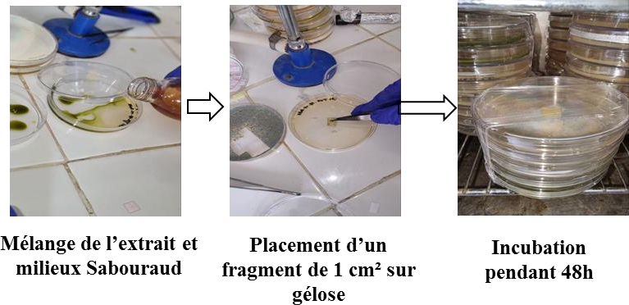
Figure 15: Évaluation de l’activité antifongique (Originale, 2025)

Lecture des résultats

Après à la période d'incubation requise, les diamètres des colonies de champignons sont évalués en utilisant un pied à coulisse. Le taux d'inhibition est ensuite calculé à partir de l'équation suivante :

I (%) = ( dC-dE )/ dC*100
I (%) : Taux d’inhibition exprimé en pourcentage
dC : Diamètre des colonies dans les boîtes « témoins positifs »
dE : Diamètre de colonies dans les boîtes contenant l’extrait de plante

L’extrait de plante est dit :

- Très actif lorsqu’il possède une inhibition comprise entre 75% et 100%, la souche
fongique est dite très sensible.
- Actif lorsqu’il possède une inhibition comprise entre 50% et 75%, la souche fongique
est dite sensible.
- Moyennement actif lorsqu’il possède une inhibition comprise entre 25% et 50%, la
souche fongique est dite limitée.
- Peu ou pas actif lorsqu’il possède une inhibition comprise entre 0% et 25%, la souche
fongique est dite peu sensible ou résistante.

Activité anti oxydante

L’activité antioxydante des extraits de Solanum lycopersicum a été évaluée en utilisant deux méthodes. Le test de DPPH a été appliqué aux extraits aqueux et hydro-éthanoliques, tandis que la méthode FRAP a été utilisée pour les extraits hydro-éthanoliques.

Test de DPPH

Le composé chimique DPPH (2,2-diphényl-1-picrylhydrazyle ou α,α-diphényl-β- picrylhydrazyle) a été l'un des premiers radicaux libres utilisés pour examiner la relation entre la structure et l'activité antioxydante des extraits. Présentant une teinte violette, le DPPH fonctionne comme un radical libre relativement stable, qui peut être réduit par un antioxydant. La réduction de ce radical se traduit par une couleur jaune, dont l'intensité est inversement proportionnelle à la capacité des antioxydants (Popovici et al., 2009).

Une quantité de 0,004g de DPPH a été dissoute dans 100 ml d’éthanol afin d’obtenir une solution mère d’une concentration de 0,004%. Les solutions d'échantillons ont été préparées en dissolvant 0,01g de l’extrait éthanolique de Solanum lycoprescum dans 1 ml d’éthanol (CH3OH). Par la suite, six dilutions de différentes concentrations (10 µg/ml, 20 µg/ml, 40 µg/ml, 60 µg/ml, 80 µg/ml, 100 µg/ml) ont été préparées, et 1 ml d’éthanol ainsi que 1 ml de solution éthanolique de DPPH ont été ajoutés à chaque solution (Djemai et N’Amar, 2023) (Figure 16).
Deux types de témoins ont été préparés : un témoin positif, constitué d'antioxydants standards comme l'acide ascorbique et l'hydroxy toluène butyle (BHT) (Besed et al., 2017), et un témoin négatif, le DPPH (Bessedik et al., 2017).
Les mélanges ont été incubés à 25°C dans l'obscurité pendant 30 minutes, puis l'absorbance de chaque solution réactionnelle a été mesurée à une longueur d’onde de 517 nm à l'aide d'un spectrophotomètre (Chen et al., 2023). Le pourcentage d'activité du radical DPPH pour chaque extrait est indiqué en pourcentage d'inhibition, qui est calculé à partir de l'équation suivante (Benyoucef et al., 2018) :

Pourcentage d’inhibition (%) = [(Abs blanc – Abs échantillon) / Abs blanc] × 100
Abs blanc : absorbance du témoin
Abs échantillon : absorbance de l’échantillon testé

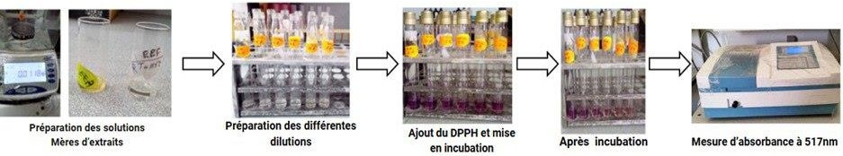
Figure 16: Evaluation de l’activité antioxydante par le test de DPPH (Originale, 2025)

La concentration nécessaire pour inhiber 50% de l’activité de DPPH (CI50) est déterminée à partir de la courbe illustrant le pourcentage d'inhibition en fonction des concentrations de l'extrait, exprimée en termes de concentration d'extrait (µg/ml). Une CI50 plus faible indique une capacité antiradicalaire plus élevée (Benyoucef et al., 2018).

Méthode FRAP

L’activité antioxydante des extraits hydro-éthanoliques de la plante Solanum lycoprescum a été évaluée par le test FRAP, selon la méthode décrite par (Oyaizu, 1986) et modifiée par (Oktay et al., 2003). Ce test se caractérise par sa simplicité, sa rapidité et sa reproductibilité (Benzie et Strain, 1996) (Figure 17).
La présence de réducteurs dans les extraits végétaux entraîne la réduction de Fe3+/ complexe ferricyanide en sa forme ferreuse. Ainsi, la détermination de Fe2+ peut être effectuée en analysant l’augmentation de la densité de couleur bleue dans le milieu réactionnel (Chung et al., 2002).

Les solutions d'échantillons ont été préparées en dissolvant 0,01g de chaque extrait éthanolique dans 1 ml d’éthanol. A partir de ce mélange, sept dilutions de différentes concentrations (10µL, 40µL, 60µL, 80µL, 100µL, 200µL, 400µL) ont été préparés, et chacune a été mélangée avec 1ml d’éthanol, 1 ml d'une solution tampon phosphate à 0,2 M (pH 6,6) et 1 ml d'une solution de ferricyanure de potassium K3Fe (CN)6 à 1%. Le mélange a été incubé à l’étuve à 50°C pendant 20 minutes. Ensuite, 1 ml d'acide trichloroacétique (TCA) à 10 % a été ajouté pour stopper la réaction, et les tubes ont été centrifugés à 3000 tours par minute durant 10 minutes. Une quantité de 2,5 ml du surnageant a été mélangée à 2 ml d'eau distillée et 0,5 ml d'une solution de FeCl3 à 0,1%. L'absorbance du milieu réactionnel a été mesurée à 700 nm.

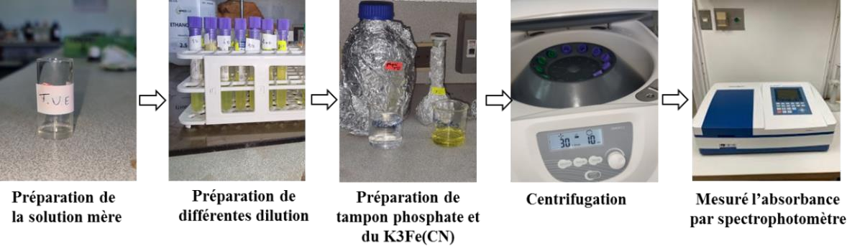

Figure 17: Evaluation de l’activité antioxydante par le test FRAP (Original, 2025)

Activité anti inflammatoire

L’activité anti inflammatoire des extraits de Solanum lycopersicum a été évaluée en utilisant deux méthodes. La méthode de dénaturation de l’albumine sérique bovine BSA a été appliqué aux extraits aqueux et hydro-éthanoliques, tandis que la méthode d’évaluation de la stabilisation membranaire sur sang humain (modèle d'hémolyse induite) a été utilisée pour les extraits hydro-éthanoliques des feuilles.

Méthode de dénaturation de l’albumine sérique bovine BSA

La dénaturation des protéines tissulaires est l'une des raisons des pathologies inflammatoires et arthritiques, en raison de la génération d'auto-antigènes (Williams et al., 2008). L'essai BSA (Albumine de Sérum Bovin) a été utilisé pour évaluer la capacité des extraits de plante Solanum lycoprescum à réduire la dénaturation thermique de l’ovalbumine (Protéine de référence choisi pour sa stabilité lors du processus anti-inflammatoire).

L’évaluation de l’activité anti inflammatoire a été réalisée selon le protocole de Chandra et al. (2012) avec quelques modifications (Figure 18). Les solutions mères des extraits végétaux ont été préparées avec de l’éthanol (0,01g en 2ml éthanol). Par la suite, diverses dilutions (5 µL, 10 µL, 15 µL, 20 µL, 25 µL, 30 µL et 40 µL) ont été élaborées et ajoutées à des tubes à essai contenant 1 ml de solution BSA à 2 % et 1 ml d'eau distillée. Les mélanges ont été incubés à 72 °C pendant 5 minutes, puis refroidis à température ambiante durant quelques minutes.
Dans les mêmes conditions, deux types de contrôles ont été préparés : le BSA comme contrôle négatif et l’aspirine comme contrôle positif. L'absorbance de chaque solution réactionnelle, reflétant la précipitation des protéines, a été mesurée par spectrophotométrie à 660 nm.

L'inhibition de la précipitation des protéines (dénaturation) a été calculée en pourcentage par rapport au contrôle négatif, en appliquant l'équation suivante :

Pourcentage d’inhibition de la Dénaturation des Protéines = Absorbance du
blanc (control négatif) - Absorbance de l'échantillon/Absorbance du blanc x 100
Le pourcentage d’inhibition de la dénaturation des protéines correspond au pourcentage de l’activité anti-inflammatoire.
.
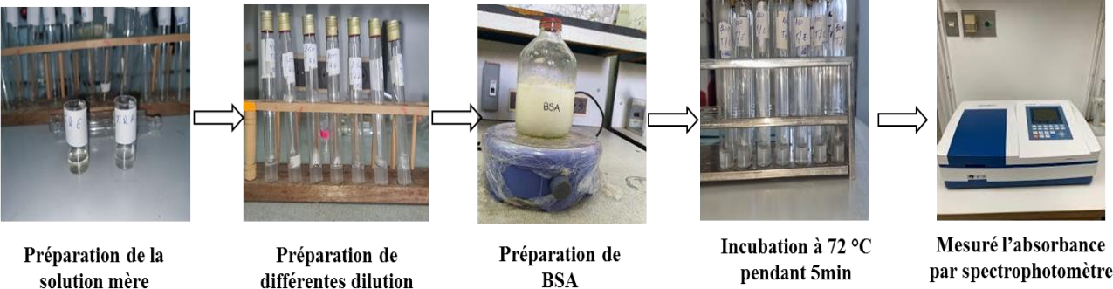
Figure 18: Evaluation de l’activité anti-inflammatoire par le test de dénaturation de
l’albumine (Originale, 2025)

Méthode d’évaluation de la stabilisation membranaire sur sang humain (modèle d'hémolyse induite)

La capacité anti-inflammatoire de l'extrait hydro-éthanolique des feuilles de Solanum lycoprescum a été examinée par le biais de la méthode de stabilisation de la membrane, en s'appuyant sur l'hémolyse des érythrocytes provoquée par une solution hypotonique. Ce test a été réalisé selon la méthode décrite par (Labu et al., 2015 ; Fujiati et al., 2022), avec des modifications mineures (Figure 19).

Une solution mère d'extrait végétal a été réalisée avec de l'éthanol (0,01 g dans 2 ml d'éthanol), et de cette solution mère, diverses concentrations (10, 40, 60, 100 µg/ml) ont été élaborées et ajoutées dans des tubes secs contenant 0,5 ml d'échantillon sanguin, suivies par l'ajout de 3 ml de la solution hypotonique. La solution hypotonique seule a servi de contrôle négatif. Les mélanges ont été soumis à une centrifugation à 3000 tr/min pendant 10 minutes. Après centrifugation, les échantillons ont été incubés à 37°C pendant 10 minutes. L'absorbance a ensuite été mesurée à 540 nm à l'aide d'un spectrophotomètre UV. L'Aspirine a été utilisée comme standard (contrôle positif).
Le pourcentage d'inhibition de la lyse de la membrane des globules rouges a été calculé selon l'équation suivante :

Pourcentage d’inhibition de l’hémolyse = Absorbance du blanc (control négatif) –
Absorbance de l'échantillon/Absorbance du blanc x 100

La concentration de l'extrait pour une inhibition de 50 % (IC50) a été déterminée à partir de la courbe représentant le pourcentage d'inhibition en fonction des concentrations de l'extrait, elle est exprimée en termes de concentration d'extrait (µg/ml).
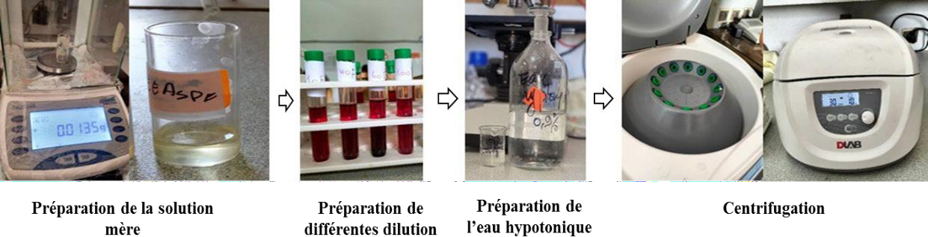
Figure 19: Evaluation de l’activité anti-inflammatoire par stabilisation membranaire sur sang humain (Originale, 2025)

Traitement statistique des données

Les résultats présentés sous forme de tableaux ou d’histogrammes, ont été réalisés par l’application Excel. Les données sont représentées par les valeurs moyennes (±écart-type).
L’ensemble des mesures ont été réalisées en 3 répétitions.

Les analyses statistiques ont été effectuées avec le logiciel R studio. Les résultats sont considérés comme étant significatifs lorsque la probabilité (p) est inférieure à 0,05. Les différences pour les divers paramètres ont été analysées en utilisant une analyse de la variance (ANOVA) à un seul facteur ou un test de Student et un test de Tuckey HSD (Honest Significant Difference) pour la comparaison des moyennes.

CHAPITRE IV : Résultats et discussion

Rendement en extraits

Les rendements en extraction hydro-éthanolique et aqueuse des différentes parties de la plante Solanum lycopersicum sont illustrés dans la (Figure 20). Les résultats de l’analyse de la variance ont montré une variabilité très hautement significative (p = 6,42e-09) en fonction de la partie de la plante et du solvant utilisé.
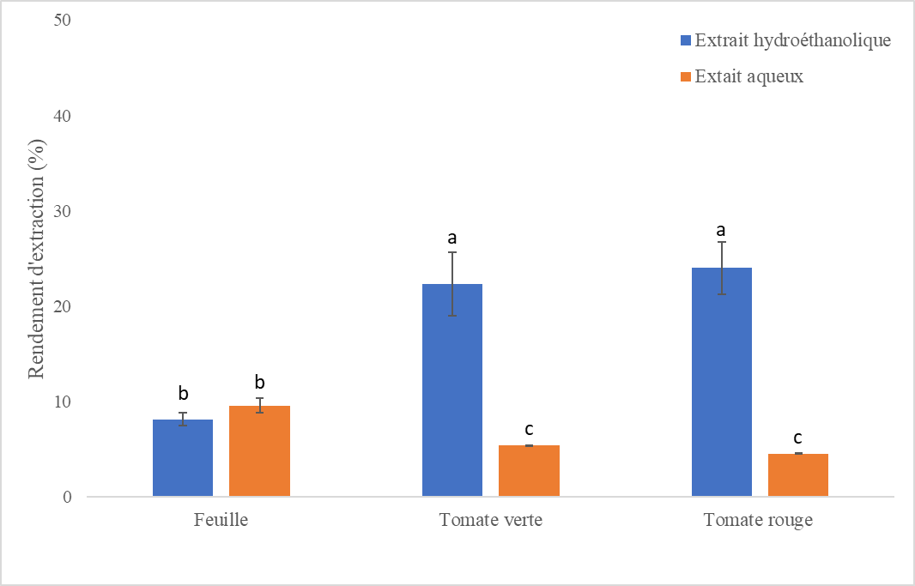
Figure 20: Rendement en extraits de la plante Solanum lycopersicum

Les résultats obtenus indiquent un rendement statistiquement similaire pour les extraits hydro-éthanoliques et aqueux des feuilles de tomate avec des valeurs respectifs de 4,5 et 5,4 %. En revanche, en ce qui concerne le fruit, les extraits hydro-éthanoliques affichent un rendement supérieur en comparaison avec les extraits aqueux, et ce quel que soit le stade de maturité. Les extraits hydro-éthanoliques des fruits verts et rouges présentent des rendements respectifs de 22,3 et 23,9 %, supérieures à ceux obtenus par extraction aqueuse, qui présentant des valeurs de 6,4 et 7,5 %.

Très peu d'études publiées dans la littérature présentent les rendements d'extraits. Cependant, une recherche menée par Kim et al. (2017) indique un rendement d'extrait éthanolique de 66% pour des fruits rouges. Ces résultats surpassent ceux de notre étude, qui montre un rendement de 23,9 %. En général, le rendement en extrait est influencé par de

nombreux facteurs, tels que l’organe utilisé, la méthode d’extraction, les conditions environnementales durant l'extraction, l’espèce et l’origine géographique de la plante, les conditions de séchage, la durée de stockage, ainsi que le moment de la récolte et le type de solvant employé (Ghedadbh et al., 2015).

Les rendements en extraits éthanoliques de tomate sont généralement plus élevés que ceux obtenus avec l’eau seule, car l’éthanol solubilise un spectre plus large de composés bioactifs, pénètre plus efficacement les tissus végétaux et stabilise mieux les composés extraits (Dai et Mumper, 2010 ; Sasidharan et al., 2011).

De plus, pour la tomate, les fruits présentent souvent un rendement supérieur à celui des feuilles lorsque l’éthanol est utilisé comme solvant. Cette différence s'explique par divers facteurs liés à la composition et à la structure de ces organes. Une étude réalisée par Yu et al. (2023) a examiné l’efficacité de l’éthanol-eau pour extraire les composés phénoliques des feuilles de tomate. Les auteurs notent que la composition des feuilles varie en fonction de leur position sur la plante et de leur âge. Bien que l’éthanol augmente le rendement d'extraction en comparaison avec l'eau, les rendements demeurent généralement inférieurs à ceux obtenus avec les fruits, qui contiennent naturellement davantage de composés polaires solubles dans ce solvant.

Teneur en eau

Les teneurs en eau des feuilles ainsi que des fruits verts et rouges de la plante Solanum lycopersicum sont présentés dans la (Figure 21). Les résultats de l’analyse de la variance révèlent une variabilité hautement significative entre les feuilles et les fruits (p = 5,41e-10).
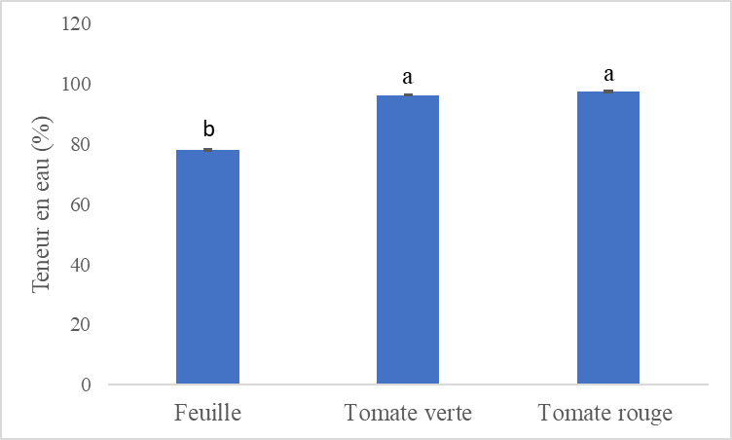

Figure 21: Teneur en eau des différentes parties de Solanum lycopersicum

Les fruits présentent les teneurs en eau les plus élevés, avec des taux de 96,2 % pour les tomates vertes et de 97,4 % pour les tomates rouges. En revanche, les feuilles affichent une teneur en eau inférieure de 78,1 %.

Les résultats obtenus sont cohérents avec ceux présentés dans la figure 21, indiquant un meilleur rendement d’extraction pour les fruits extraits à l’aide de l’éthanol. Pour les tomates, les fruits présentent souvent un rendement plus élevé que les feuilles lorsque l'éthanol est utilisé comme solvant. Cette disparité peut être expliquée par divers facteurs liés à la composition et à la structure de ces organes, y compris leurs teneurs en eau. La teneur en eau très élevée des fruits de tomates facilite la diffusion des composés solubles dans le solvant et optimise l'efficacité de l'extraction (Dai et Mumper, 2010 ; Ghedadbh et al., 2015).

Etude phytochimiques

Le criblage phytochimique a pour objectif d'identifier certains éléments présents dans les feuilles et les fruits de la tomate. Ce processus s’effectue à travers des tests et des réactions phytochimiques, lesquelles reposent sur des variations de couleur signalant la présence ou l'absence de ces éléments. Les résultats du criblage phytochimique des extraits hydro- éthanoliques et aqueux des feuilles et des fruits de la tomate sont illustrés dans le tableau 5.

Tableau 5: Criblage phytochimique des feuilles et des fruits de la tomate

Extrait | Organe | Résultats
Extrait | Organe | Flavonoïdes | Tanins | Saponines |  | Quinones  libres | Alcaloïdes
 |  |  |  | Triterpènes | Stéroïdes | Quinones  libres | Alcaloïdes
Hydro- éthanolique | Feuilles | + | - | - | +++ | - | ++
Hydro- éthanolique | Fruits  verts | ++ | - | +++ | - | + | +++
Hydro- éthanolique | Fruits  rouges | + | - | - | +++ | ++ | ++
Aqueux | Feuilles | + | - | - | +++ | - | ++
Aqueux | Fruits  verts | + | - | +++ |  | - | +++
Aqueux | Fruits  rouges | + | - | - | +++ | + | ++
(-) Absence, (+) Présence, - Négatif, + Faiblement positif, ++ Positif, +++ Fortement positif

Les résultats montrent que les flavonoïdes se retrouvent dans tous les organes de la tomate, avec une concentration élevée dans les fruits verts extraits à l'éthanol. En revanche, les tanins sont totalement absents, quels que soient l'organe examiné ou le solvant utilisé.
Les résultats révèlent également une forte présence de saponines, plus particulièrement des triterpènes dans les fruits verts, et des stéroïdes dans les feuilles et les fruits rouges. Enfin, la distribution des quinones libres diffère d'un extrait à un autre et d'un organe à un autre. Les quinones sont particulièrement abondantes dans les extraits hydro-éthanoliques de fruits rouges, suivis des extraits aqueux de fruits rouges et des extraits hydro-éthanoliques de fruits verts. Les extraits de feuilles ne contiennent pas du tout de quinones libres.
En ce qui concerne les alcaloïdes, ceux-ci se retrouvent dans tous les organes de la tomate, avec une concentration plus élevée dans les extraits aqueux et hydro-éthanoliques des fruits verts, suivis de ceux des feuilles et des fruits rouges.
Les résultats que nous avons obtenus mettent en évidence une quantité significative de saponines et de flavonoïdes dans les diverses parties de la plante de tomate, ce qui corrobore plusieurs études antérieures (Aduloju et al., 2018 ; Dubois et al., 2018). Aduloju et al. (2018) ont signalé la présence de flavonoïdes et de saponines dans l'extrait éthanolique des fruits de Solanum lycopersicum var. cerasiforme. Dubois et al. (2018) ont documenté la présence de ces composés dans les extraits aqueux et éthanoliques des fruits de tomate, constatant une concentration de saponines plus élevée dans les extraits aqueux, ce qui pourrait être attribué à une zone polaire dans leur composition, permettant ainsi une meilleure solubilité dans l'eau. La présence de ces métabolites secondaires dans les fruits de S. lycopersicum L. contribue aux effets biologiques et pharmacologiques associés à la consommation de cette plante.
De plus, Friedman (2015) mentionne que les stéroïdes, une catégorie de lipides dérivés du squalène triterpénoïde, peuvent être considérés comme des triterpénoïdes cyclisés, et leur concentration élevée en α-tomatin joue un rôle défensif dans les tomates immatures contre les agents pathogènes comme les bactéries et les champignons. Mizuno et al. (2021) ont également noté que les stéroïdes présents dans les fruits mûrs possèdent des propriétés intéressantes, notamment anti-inflammatoires, et leur présence dans les feuilles contribue à la défense de la plante (Friedman, 2015).
En revanche, notre étude a révélé une absence totale de tanins, peu importe l'organe examiné ou le solvant utilisé, ce qui contraste avec les résultats d'Aduloju et al. (2018) qui avaient mis en avant la présence de tanins dans l'extrait éthanolique des fruits de Solanum lycopersicum var. cerasiforme.

Enfin, les extraits hydro-éthanoliques et aqueux des feuilles et des fruits de tomate affichent une richesse en composés alcaloïdiques. Ces observations sont en accord avec celles de Silva-Beltrán et al. (2015) qui ont souligné la richesse en alcaloïdes des feuilles. Tam et al. (2021) ont révélé que les glycoalkaloïdes présents dans la tomate se trouvent principalement dans la partie végétative de la plante ainsi que dans le fruit immature, avec une dégradation de ces glycoalkaloïdes lors de la maturation du fruit. Ces derniers sont des métabolites secondaires qui jouent un rôle crucial dans la protection des plantes contre les insectes, les champignons, les virus et les bactéries, tout en offrant une diversité de caractéristiques pharmacologiques et nutritionnelles tant pour les animaux que pour les humains (Silva-Beltrán et al., 2015).

Teneur en polyphénols et flavonoïdes

Pour évaluer la quantité de métabolites secondaires présents dans les extraits des feuilles et des fruits de tomate, nous avons mesuré la concentration totale en polyphénols et en flavonoïdes par spectrophotométrie (Tableau 06). Les teneurs en polyphénols totaux et en flavonoïdes ont été obtenus à partir des courbes étalon de l’acide gallique et de la quercétine, respectivement (Annexe 01).

Tableau 6: Teneur en polyphénols totaux et flavonoïdes des extraits de tomate

Extrait | Organe | Polyphénols (mg/g) | Flavonoïdes (mg/g)
Hydro- éthanolique | Feuilles | 129,48 ± 23,07 c | 6,24 ± 0,38 b
Hydro- éthanolique | Fruits verts | 164,12 ± 3,19 b | 23,77 ± 1,28 a
Hydro- éthanolique | Fruits rouges | 22,73 ± 0,66 e | 1,22 ± 1,28 d
Aqueux | Feuilles | 70,65 ± 1,63 d | 2,37 ± 0,34 d
Aqueux | Fruits verts | 256,83 ± 8,91 a | 4,47 ± 0,69 c
Aqueux | Fruits rouges | 81,17 ± 2,49 d | 1,51 ± 0,35 d

Les résultats concernant la concentration des polyphénols totaux sont illustrés dans le tableau 06, exprimés en équivalents d'acide gallique (EAG). L’analyse de la variance a révélé une différence très hautement significative (p = 4,69e-11) dans le contenu total en polyphénols entre les différents extraits de Solanum lycopersicum.

Les résultats démontrent que l'extrait aqueux de la tomate verte est le plus riche en polyphénols, affichant une concentration de 256,83 mg EAG/g, suivi de l'extrait éthanolique de la même plante à 164,12 mg EAG/g, et de l'extrait hydro-éthanolique des feuilles, qui présente une valeur de 129,48 mg EAG/g. Par la suite, on trouve l'extrait aqueux des feuilles et des

tomates rouges, qui présentent des teneurs statistiquement similaires, respectivement de 81,17 et 70,65 + 1,63 mg EAG/g. Enfin, l'extrait hydro-éthanolique de tomate rouge a révélé la concentration la plus faible de polyphénols avec 22,73 mg EAG/g.

Les données concernant les teneurs en flavonoïdes, exprimés en équivalents de quercétine (EQ), présentées dans le tableau 06 indiquent également une différence très hautement significative (p = 2,18e-13).

Les résultats indiquent que l’extrait hydro-éthanolique de la tomate verte possède une concentration en flavonoïdes de 23,77 mg EQ/g, suivi de l’extrait hydro-éthanolique des feuilles qui affiche 6,24 mg EQ/g, et enfin, l’extrait aqueux de tomate verte qui montre 4,47 mg EQ/g. Pour conclure, l’extrait hydro-éthanolique de tomates vertes et l’extrait aqueux de tomates rouges ont révélé les plus faibles concentrations en flavonoïdes, avec des valeurs respectives de 1,22 mg EQ/g, 1,51 mg EQ/g, et 2,37 mg EQ/g.

Les travaux de Silva-Beltrán et al. (2015) ont montré que l’extrait d’acétate d’éthyle des feuilles de tomate présentait les teneurs les plus élevées en composés phénoliques totaux et en flavonoïdes, avec des valeurs respectives de 125,5 mg GAE/g et 61,96 mg QE/g. En ce qui concerne les tomates vertes, aucune étude approfondie n’a été rapportée jusqu’à présent dans la littérature. En revanche, plusieurs travaux ont été consacrés aux tomates matures. Parmi eux, l’étude de Szabo et al. (2019) a révélé que la teneur en polyphénols des fruits rouges variait entre 37 ± 2 et 155 ± 2 mg/100 g MS, avec une moyenne de 76 ± 4 mg/100 g, des valeurs comparables à celles obtenues dans notre étude. Par ailleurs, Fuentes et al. (2013) ont montré que les peaux et la pulpe de tomates vertes contiennent des niveaux plus élevés de composés phénoliques, atteignant respectivement 29,9 ± 0,8 mg GAE/100 g et 27,6 ± 0,5 mg GAE/100 g.

Teneur en lycopène et chlorophylles a et b

La teneur en lycopène et chlorophylles a et b des différentes parties de la tomate est présenté dans le tableau 7.

Les résultats de l’analyse de la variance indiquent une différence hautement
significative entre les différents organes, et ce quel que soit le composé examiné (p= 0,00426).

Tableau 7: Teneur en lycopène et Chlorophylle a et b des extraits de tomate

Organe | Lycopène (mg/100ml) | Chlorophylle a (mg/100ml) | Chlorophylle b (mg/100ml)
Feuilles | 0,8+0,87 a | 2,24+0,13 a | 5,37+0,59 a
Fruits verts | 0,4+0,02 b | 0,57+0,05 b | 2,58+0,28 b
Fruits rouges | 0,71+0,1 a | 0,54+0,07 b | 1,98+0,21 b

Les données révèlent que les fruits routes et les feuilles possèdent une forte concentration en lycopène, atteignant respectivement 0,71 et 0,8 mg/100ml. Les fruits verts représentent les parties ayant la plus faible concentration, avec un taux de 0,4 mg/100ml. Concernant les chlorophylles a et b, les feuilles montrent les niveaux les plus élevés, avec 2,24 mg/100ml pour les chlorophylles a et 5,17 mg/100ml pour les chlorophylles b. Les fruits verts affichent des concentrations de 0,57 et 2,58 mg/100ml, qui sont statistiquement comparables à celles des fruits rouges, qui présentent des niveaux de 0,54 et 1,98 mg/100ml.

Les résultats obtenus dans notre recherche ne correspondent pas à ceux de Szabo et al. (2019), qui ont enregistré des concentrations de lycopène allant de 0,34 à 3,70 mg/100g de poids sec pour les fruits rouges. En outre, Fuentes et al. (2013) ont observé une concentration de 1,8 mg/kg de poids frais dans la pulpe de tomates immatures, bien au-dessus de la valeur que nous avons trouvée, qui est de 0,4 mg/100g. Le lycopène est le carotène majoritaire au sein du fruit de la tomate. Il joue non seulement un rôle essentiel dans la teinte rouge, mais il est également reconnu pour ses vertus antioxydantes (Alenazi et al., 2020).
S'agissant des chlorophylles a et b, les feuilles de tomate montrent les niveaux les plus élevés. Nos résultats divergent de ceux rapportés par Silva-Beltrán et al. (2015), qui ont mesuré 4,469 mg/g et 1,512 mg/g pour les chlorophylles a et b, respectivement. Ces mêmes chercheurs notent que les fruits verts affichent des concentrations de chlorophylles a et b de 34,2 et 16 mg/100g, respectivement, ainsi que 22,2 et 16,3 mg/g pour les fruits rouges (Soare et al., 2019), des valeurs considérablement supérieures à celles que nous avons détectées dans notre étude.
La couleur des tomates sert d'indicateur primordial pour évaluer leur maturité et leur qualité. Un fruit de tomate qui n'est pas mûr apparaît vert en raison de la chlorophylle qu'il contient. Cependant, ce pigment diminue au cours de la maturation, laissant place à l'apparition de pigments jaunes tels que le β-carotène et les xanthophylles, ainsi qu'à la coloration rouge associée au lycopène (Soare et al., 2019).

Evaluation de l’activité antibactérienne

L’activité antibactérienne des fruits et des feuilles de la tomate a été évaluée contre cinq souches bactériennes : Escherichia coli, Staphylococcus aureus, Pseudomonas aeruginosa, Bacillus subtilis et Salmonella typhimurium en utilisant de la méthode de diffusion des disques imprégnés d'extrait de plantes sur milieu solide (Mueller Hinton). Cette méthode qualitative se base sur la mesure des diamètres des zones d'inhibition.

Le tableau 8 illustre les zones d'inhibition générées par les extraits éthanoliques et aqueux des trois organes de la plante Solanum lycoprescum, ainsi que le témoin négatif (DMSO) et le témoin positif (Jectapène et Amoxypen).
Les résultats de l’analyse de variance ont montré une différence très hautement significative entre les extraits de la plante Solanum lycopersicum, le DMSO et les différents antibiotiques utilisés (p<0,001), et ce quel que soit la souche bactérienne testée.
Notons que pour l’ensemble des souches testées, l’activité du DMSO n’a montré aucune
réaction (0 mm).
Tableau 8: Zones d’inhibition (mm) induites par les extraits de Solanum lycoprescum

Extrait | Organe | Diamètres de la zone d’inhibition (mm)
Extrait | Organe | E. coli | S.typhimurium | P.aeruginosa | S.aureus | B. subtilis
Extrait hydro- éthanolique | Feuilles | 15,5 +0,5 c  ++ | 0 d  - | 0 c  - | 14,5±0,5 e  ++ | 0 d  -
Extrait hydro- éthanolique | Fruit vert | 28,5±15,5 b  +++ | 0 d  - | 0 c  - | 18,05±0,5 d  ++ | 0 d  -
Extrait hydro- éthanolique | Fruit rouge | 22,5±2,5 b  +++ | 0 d  - | 0 c  - | 21±1 d  +++ | 0 d  -
Extrait aqueux | Feuilles | 12,5±2,5 c  + | 9,5±0,5 c  + | 21,5±1,5 b  +++ | 29,5±0,5 c  +++ | 21±1 c  +++
Extrait aqueux | Fruit vert | 41±1 a  +++ | 49±3 a  +++ | 41±1 a  +++ | 44,5±0,5 b  +++ | 44±1 a  +++
Extrait aqueux | Fruit rouge | 14±1 c  + | 9,5±0,5 c  + | 21±3 b  +++ | 21±3 d  +++ | 24±1 b  +++
Témoin | DMSO | 0 d  - | 0 d  - | 0 c  - | 0 f  - | 0 d  -
Témoin | Jectapène |  | 25 b  +++ | 20 b  +++ | 52 a  +++ | 25 b  +++
Témoin | Amoxypen | 25 b  +++
- : Germe non sensible, + : Germe sensible, ++ : Germe très sensible, +++ : Germe extrêmement sensible

D’après les résultats, il est apparent que l’extrait aqueux de la tomate verte présente une excellente activité antibactérienne sur toutes les souches testées, avec des zones d’inhibition dépassant les 40 mm, atteignant jusqu’à 49 mm pour Salmonella typhimurium. Toutes ces zones sont significativement supérieures à celle de l’antibiotique Jectapène, hormis pour la souche Staphylococcus aureus où la zone d’inhibition est de 52 mm, contre 44,5 mm pour l’extrait de la plante (Figures 22 et 23).
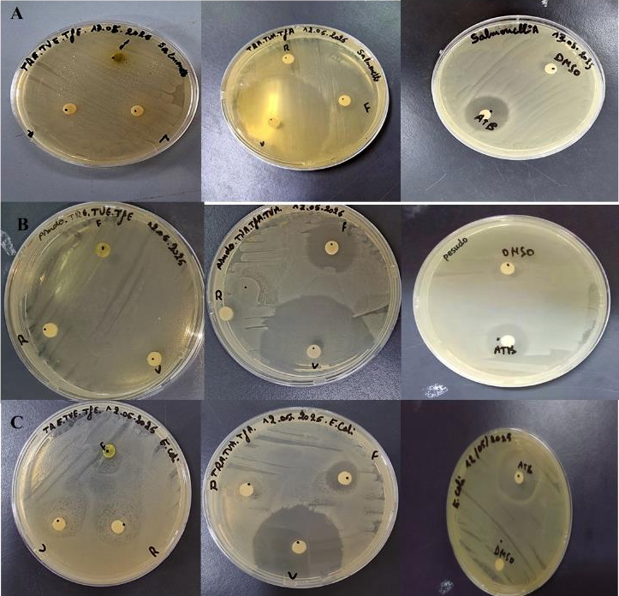

Figure 22: Effet des extrait aqueux et hydro-éthanolique des trois organes de Solanum lycopersicum sur les souches bactérienne Gram - (Originale, 2025)
A : Salmonella typhimurium, B : Pseudomonas aeruginosa, C : Escherichia coli

Les extraits aqueux des feuilles et des fruits rouges présentent un effet considérable sur les souches P.aeruginosa et B.subtilis, avec des valeurs qui avoisinent 21 mm. Ces résultats sont statistiquement similaires à ceux observés pour l’antibiotique Jectapène. De plus, ces mêmes extraits affectent également les souches S.typhimurium, E.coli et S.aureus, affichant des zones d’inhibition respectives de 9,5, 12,5 et 29,5 mm pour les feuilles, et de 9,5, 14 et 21 mm pour les tomates rouges. Néanmoins, ces zones d’inhibitions demeurent inférieures à celles induites par les antibiotiques Amoxypen et Jectapène (Figures 22 et 23).

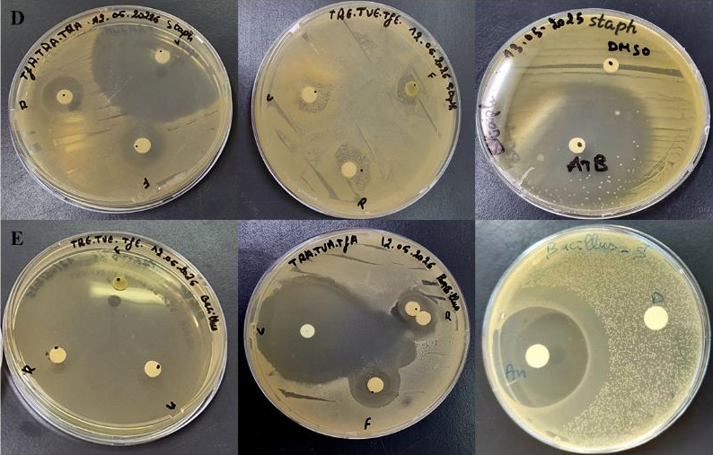
Figure 23: Effet des extrait aqueux et hydro-éthanolique des trois organes de Solanum lycopersicum sur les souches bactérienne Gram + (Originale, 2025)
D : Staphylococcus aureus, E: Bacillus subtilis

Les extraits hydro-éthanoliques des feuilles, des fruits verts ainsi que des fruits rouges n’ont montré aucune activité sur les souches bactériennes Salmonella typhimurium, Pseudomonas aeruginosa et Bacillus subtilis, présentant une zone d’inhibition de 0mm. La bactérie E.coli s’est révélé très sensible aux extraits hydro-éthanoliques de la plante, avec une zone d’inhibition de 15,5 mm pour l’extrait de feuilles, 22,5 mm pour l’extrait de tomate rouge et 28,5 mm pour l’extrait de tomate verte. Les zones d’inhibitions induites par les extraits de fruits, qu’ils soient verts ou rouges, sont similaires à celle de l’antibiotique Jectapène, qui présente une zone de 25 mm. Enfin, bien que la souche S. aureus montre également une forte sensibilité aux extraits éthanoliques des feuilles (14,5 mm), des fruits verts (18,05 mm) et des fruits rouges (21 mm), l’antibiotique affiche une zone d'inhibition bien plus importante avec 52 mm (Figures 22 et 23).

Notre recherche a montré que l'extrait hydro-éthanolique des feuilles de tomate générait une zone d'inhibition de 15,5 mm contre la souche E. coli. Ce constat est similaire à celui rapporté par Lateef (2023), qui a indiqué que l'extrait éthanolique des feuilles provoquait une zone d'inhibition de 16 mm sur E. coli.

Une deuxième recherche a analysé l'activité antibactérienne de l'extrait acétonique des feuilles de tomate sur Escherichia coli, Salmonella typhimurium et Staphylococcus aureus. Les résultats démontrent que cet extrait freine la croissance de ces souches avec des zones d'inhibition respectives de 9,4, 10,8 et 11,3 mm (Silva-Beltrán et al., 2015). Ces valeurs sont inférieures à celles observées dans nos études, où l'extrait aqueux a donné des zones d'inhibition de 12,5 mm pour E. coli et de 29,5 mm pour S. aureus. En revanche, pour S. typhimurium,

l'extrait aqueux a présenté une valeur proche de celle rapportée par Silva-Beltrán et al. (2015), avec un diamètre de 9,5 mm.

En ce qui concerne le fruit, plusieurs études ont examiné l'effet antibactérien des différentes parties de la tomate. Tam et al. (2021) rapportent que les peaux de tomates rouges et vertes n'ont montré aucune action contre les bactéries Escherichia coli et Staphylococcus aureus, ce qui contredit les résultats de notre recherche. Une autre étude menée par Sajet AL- Oqaili et al. (2014) a évalué l'activité antibactérienne d'un extrait aqueux de tomate sur quatre souches pathogènes, à savoir Escherichia coli, Pseudomonas aeruginosa, Klebsiella sp. et Acinetobacter sp. Les résultats de cette étude révèlent qu'à une concentration de 100%, l'extrait a provoqué une inhibition de 50 mm sur E. coli, suivie de 40 mm pour Klebsiella pneumoniae, 40 mm pour Pseudomonas aeruginosa et 35 mm pour Acinetobacter sp. Ces résultats sont en accord avec ceux de notre étude où l’extrait aqueux du fruit vert atteint une zone d’inhibition de 41 mm contre E. coli et P. aeruginosa. Cependant, Yuhua et al. (2014) ont travaillé sur l'huile extraite des grains de tomate et leurs résultats ont montré une activité antibactérienne contre S. aureus et E. coli, avec des zones d'inhibition de 11,2 mm et 12,2 mm, respectivement. Ces données sont inférieures à celles de notre étude, où les zones pour E. coli et S. aureus atteignent jusqu'à 41 et 44,5 mm pour les extraits aqueux de tomate verte. Enfin, Aduloju et al. (2018) ont également évalué l'activité antibactérienne de l'extrait éthanolique de Solanum lycopersicum var. cerasiforme sur des bactéries pathogènes isolées de viande, telles que Pseudomonas aeruginosa, Bacillus cereus et Streptococcus pyogenes, et les résultats montrent que ces souches bactériennes sont résistantes à l'extrait éthanolique de Solanum lycopersicum var. cerasiforme. Ces observations ne concordent pas avec ceux observés dans notre étude, où une zone d’inhibition nulle de 0 mm a été enregistré contre P. eruginosa et B. cereus, que le fruit soit vert ou rouge.

La variation des résultats repose sur l'efficacité d'un extrait, qui est influencée par sa concentration, les conditions édapho-climatiques sous lesquelles la plante a été cultivée pour l'extraction et la souche bactérienne analysée (Benhammou et al., 2009 ; Ben Zetta, 2021).

En résumé, les extraits aqueux montrent une efficacité supérieure sur les souches bactériennes examinées dans notre recherche. L'effet le plus marqué a été noté avec les fruits verts, suivi des fruits rouges et des feuilles. En effet, les fruits verts présentent également une activité antibactérienne attribuable à la présence d'alpha-tomatine et de déhydro-tomatine,

tandis que le fruit rouge possède une activité antibactérienne significative en raison de sa teneur en composés bioactifs, notamment le lycopène. Les feuilles de tomate montrent également des propriétés antibactériennes grâce aux glyco-alcaloïdes.

Evaluation de l’activité antifongique

L’activité antifongique des extraits aqueux et hydro éthanoliques de la plante Solanum lycopersicum L. a été examinée contre une levure, Candida albicans, ainsi que quatre espèces de moisissures, Aspergillus brasiliensis, et trois souches phytopathogènes, à savoir Botrytis cinerea, Colletotrichum sp., Monilia sp.

    - Effet des extraits sur Candida albicans

L’activité antifongique des extraits hydro-éthanoliques et aqueux de la plante Solanum lycopersicum contre la levure Candida albicans a été évaluée en utilisant la méthode de diffusion des disques imprégnés d'extrait de plante sur un milieu solide (Mueller Hinton). Les zones d’inhibitions induites par les différents extraits de Solanum lycopersicum, le témoin positif (Nystatine) et le témoin négatif (DMSO) sont présentées dans la Figure 24.

Les résultats de l’analyse de la variance ont montré une différence très hautement significative
entre les différents extraits, le témoin positif et le témoin négatif (p < 2e-16).
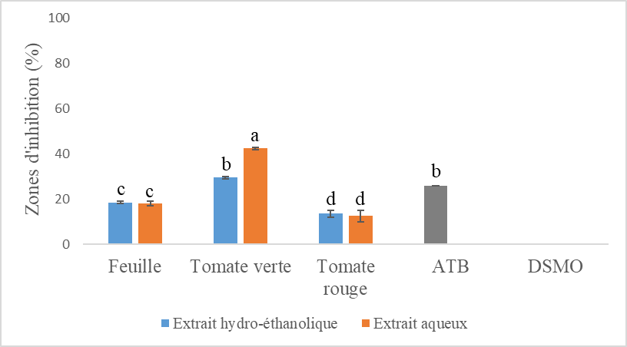
Figure 24: Effet des extraits de Solanum lycopersicum sur Candida albicans

Les données des figures 24 et 25 indiquent que Candida albicans présente une sensibilité marquée envers l'extrait des fruits verts, qui a montré une zone d'inhibition mesurant 29,5 mm et 42,5 mm pour les extraits hydro-éthanoliques et aqueux, respectivement. Ces résultats surpassent ceux de l'antibiotique testé, qui ont atteint 26 mm. En outre, les extraits hydro-éthanoliques et aqueux des feuilles ont révélé des zones d'inhibition de 18 mm et 18,5

mm de diamètre. La souche Candida albicans est également affectée par l'extrait des fruits rouges, avec des zones d'inhibition de 12,5 mm pour l'extrait hydro-éthanolique et 13,5 mm pour l'extrait aqueux. Toutefois, ces mesures demeurent inférieures à celles enregistrées avec l'antibiotique, soit 26 mm.
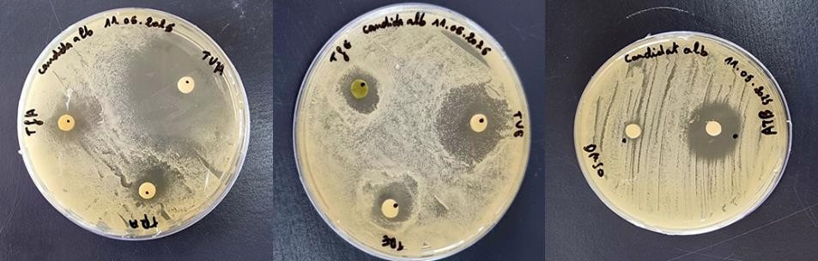

Figure 25: Zones d’inhibition de la souche Candida albicans

Les résultats de notre recherche ont révélé une grande sensibilité de la souche C. albicans aux extraits des feuilles de tomate. Cela confirme les conclusions de Tam et al. (2021), qui ont montré que les feuilles limitaient de manière significative la prolifération du champignon pathogène Candida albicans, avec un pourcentage d'inhibition variant entre 63 et 74. Cependant, nos résultats ne concordent pas avec ceux de Mendoza et al. (2022), qui ont démontré que l'extrait éthanolique des feuilles n'était pas efficace pour freiner la croissance de
C. albicans, affichant un taux d'inhibition de 37 %.
Nos résultats ont également mis en avant l'exceptionnel potentiel antifongique du fruit de tomate, particulièrement lorsqu'il est encore vert. Ces résultats sont corroborés par Dorsaz et al. (2017), qui ont établi que la tomatidine, un alcaloïde extrait du fruit de la tomate, a montré une activité antifongique puissante contre les espèces de Candida, avec des valeurs MIC50 égales ou inférieures à 1 μg/ml. D'autres études ont également mis en avant le potentiel antifongique élevé de la tomate verte, notamment Tam et al. (2021), qui ont rapporté que ces fruits réduisaient de manière significative la croissance du champignon pathogène Candida albicans, avec un taux d'inhibition de 63 à 74 %. Néanmoins, les mêmes auteurs signalent que les fruits rouges n'ont révélé aucun effet.
D'autres espèces de la famille des solanacées, comme Solanum melongena, ont également montré une activité antifongique contre la levure C. albicans. Les résultats ont démontré que l'extrait éthanolique de la peau d'aubergine violette présente une capacité inhibitrice sur la croissance de C. albicans, avec une zone d'inhibition mesurée à 9,5 mm à une concentration de 25 %, 12,20 mm à 50 % et 15,14 mm à 75 %, ces résultats étant comparables à ceux de la nystatine aux mêmes concentrations (Febriza et al., 2022).

    - Effet des extraits sur Aspergillus brasiliensis

L’activité antifongique des extraits hydro-éthanoliques et aqueux de la plante de Solanum lycopersicum contre la moisissure Aspergillus brasiliensis a été évaluée en utilisant la méthode de contact direct. Les zones d’inhibitions induites par les différents extraits de Solanum lycopersicum sont présentés dans (Figure 26).
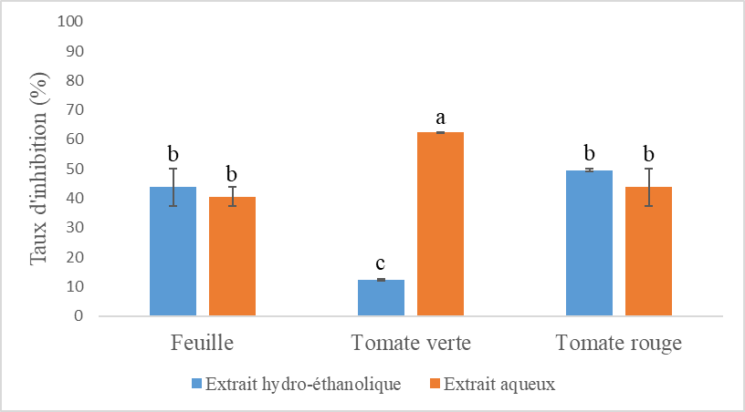
Figure 26: Effet des extraits de Solanum lycopersicum sur Aspergillus brasiliensis

Les résultats de l’analyse de la variance ont montré une différence très hautement significative
entre les différents extraits, le témoin positif et le témoin négatif (p= 7,29e-06).

L'extrait aqueux des fruits verts affiche le taux d'inhibition le plus élevé de 62,33 % contre Aspergillus brasiliensis. En revanche, l'extraction de la plante avec un solvant hydro- éthanolique montre un impact très limité de seulement 12,3 %. Le développement de la souche fongique est également entravé par l'extrait de fruit rouge, avec des taux d'inhibition de 43,75
% pour les extraits aqueux et de 49,66 % pour les extraits hydro-éthanoliques. Cet effet est similaire à celui observé avec les extraits de feuilles, qui présentent des inhibitions de 40,62 % et 43,75 % pour les extraits aqueux et hydro-éthanoliques, respectivement. Les extraits de feuilles et de tomates rouges sont donc considérés comme moyennement actifs (Figure 27).

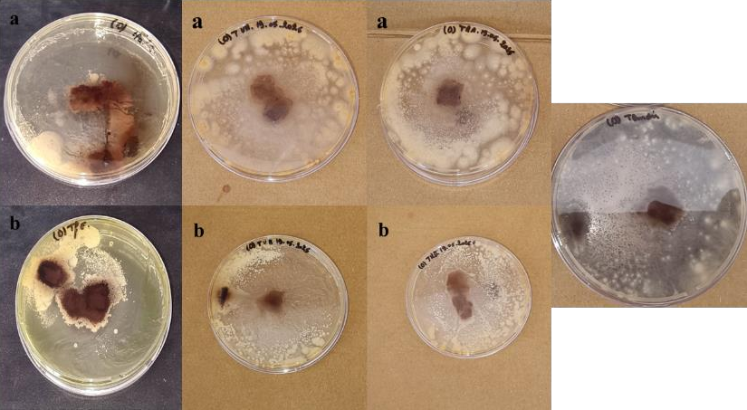
Figure 27: Zones d’inhibition de la souche Aspergillus brasiliensis
a : Extrait aqueux, b : Extrait hydro-éthanolique, D : Témoin
Aucune recherche antérieure n'a examiné l'effet de cette plante sur l'Aspergillus brasiliensis. Toutefois, les travaux de Añibarro-Ortega et al. (2020) ont révélé que les extraits de tomate n'avaient aucun effet sur Aspergillus niger, une espèce de la même famille. Leurs résultats sont en contradiction avec ceux de notre étude, qui a montré un potentiel antifongique significatif des fruits de tomate contre l’A. brasiliensis.
Cependant, certaines recherches ont été menées sur d'autres espèces de la famille des Solanacées, soulignant un potentiel antifongique contre des souches du genre Aspergillus. Par exemple, les recherches de Koffi et al. (2014) indiquent que les extraits aqueux, éthanolique et acétonique de piment n'ont révélé aucune activité antifongique contre Aspergillus niger. En revanche, Kouo-N’Golo et al. (2024), ont également analysé l'efficacité antifongique de l'extrait aqueux de la plante Nicotiana tabacum sur la souche Aspergillus sp. Les résultats de cette recherche sont comparables à ceux de notre étude et montrent que l'extrait aqueux a présenté un effet inhibiteur sur la croissance de ce champignon, avec un taux d'inhibition variant entre 80 % et 100 %.

Effet des extraits sur les champignons phytopathogènes
L’évaluation de l’activité antifongique des extraits hydro-éthanoliques et aqueux de Solanum lycopersicum vis-à-vis des souches phytopathogènes a révélé des différences significatives selon l’organe végétal utilisé, le type d’extrait et la souche ciblée (p < 0,001) (Figure 28).

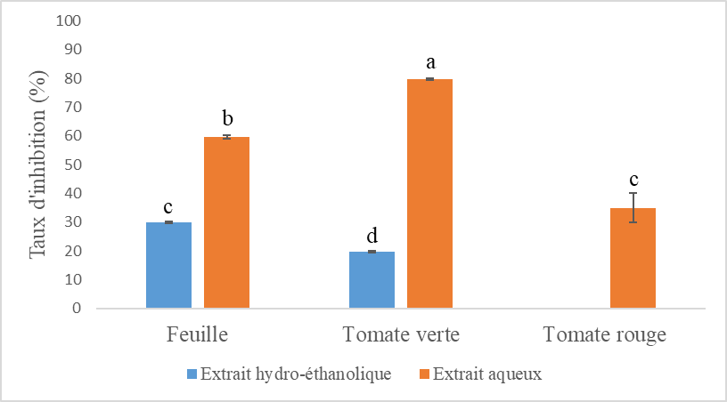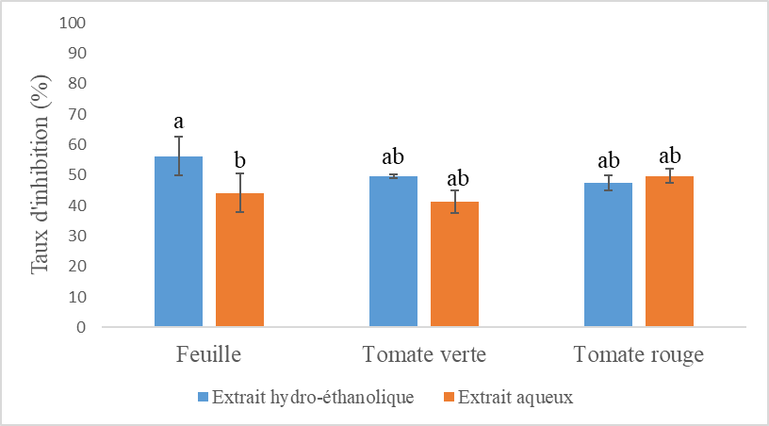
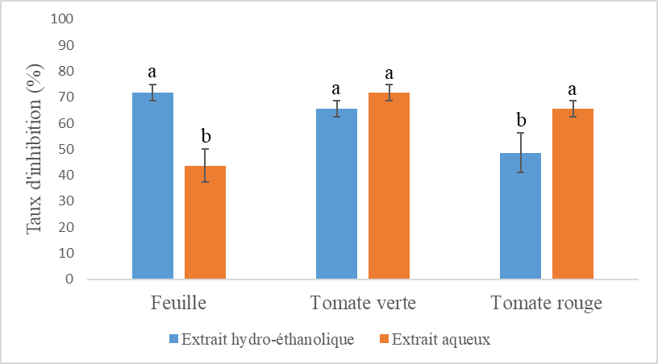
Figure 28: Effet des extraits de Solanum lycopersicum sur les souches phytopathogènes
A : Botrytis cinerea, B : Colletotrichum sp., C : Monilia sp.

Contre Botrytis cinerea, les extraits aqueux ont révélé les niveaux d'inhibition les plus significatifs, atteignant 79,8% pour la tomate verte, 59,6% pour les feuilles et 35% pour la tomate rouge. Les extraits hydro-éthanoliques présentent une activité réduite face à cette souche fongique, avec des inhibitions de 19,8% et 29,8% pour la tomate verte et les feuilles. L'extrait aqueux du fruit rouge n'exerce aucun effet sur B. cinerea (Figure 29).

En ce qui concerne la souche Colletotrichum sp., celle-ci montre une sensibilité à l'extrait hydro-éthanolique des feuilles, qui affiche une inhibition de 56,25 %, indiquant ainsi que l'extrait est actif. En revanche, l'extrait hydro-éthanolique des fruits verts et rouges, ainsi que l'extrait aqueux des feuilles et des fruits verts et rouges, sont moyennement actifs contre Colletotrichum sp., avec une inhibition comprise entre 41,25 et 49,75 % (Figure 29).

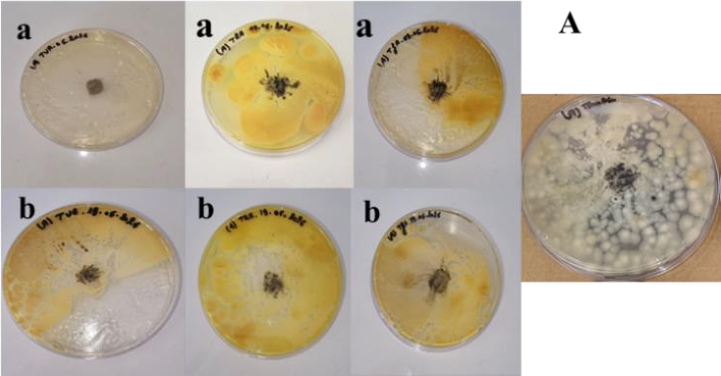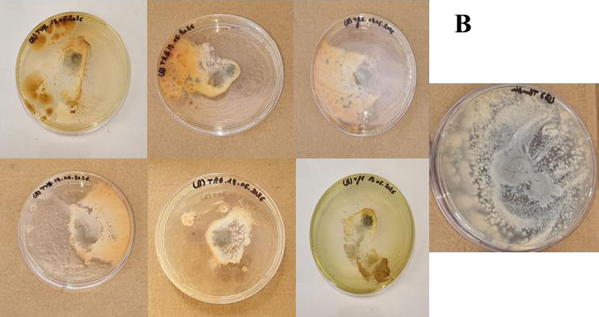
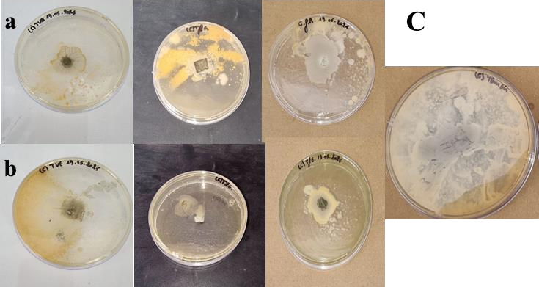

Figure 29: Zones d’inhibition des souches phytopathogènes
A : Botrytis cinerea, B : Colletotrichum sp., C : Monilia sp. a : Extrait aqueux, b : Extrait hydro-éthanolique

Enfin, l'extrait hydro-éthanolique des feuilles ainsi que l'extrait aqueux des fruits verts ont révélé un taux d'inhibition de 71,87 % contre la souche Monilia sp. Par ailleurs, la souche Monilia sp. est sensible aux extraits hydro-éthanoliques des fruits verts et aux extraits aqueux des fruits rouges, considérés comme des extraits actifs, et présente un taux d'inhibition de 65,62
%. Les extraits aqueux des feuilles et les extraits hydro-éthanoliques des fruits rouges montrent une activité modérée avec des taux d'inhibition de 43,75 et 48,62 %, indiquant que la souche est limitée par ces deux extraits (Figures 28 et 29).

Aucune étude préalable n'a exploré en profondeur l'incidence de cette plante sur ces variétés fongiques bien précises. Ce manque de données de référence limite les possibilités de comparaisons directes avec d'autres recherches, tout en soulignant le caractère novateur de la présente étude. Les conclusions obtenues révèlent ainsi le potentiel antifongique de Solanum lycopersicum, un potentiel encore largement méconnu. Néanmoins, des études ciblées sur d'autres espèces appartenant au même genre et à la même famille ont mis en évidence un potentiel antifongique substantiel contre diverses souches fongiques.

Nos résultats peuvent être mis en parallèle avec ceux de Kim et al. (2019), qui ont évalué le pouvoir antimicrobien d'extraits d'acétone, d'hexane, de dichlorométhane, et d'extraits méthanoliques de feuilles, de fruits immatures et matures de tomate, ciblant plusieurs souches phytopathogènes. Les résultats ont révélé que l'extrait acétonique de feuilles de tomate limitait la croissance du mycélium de Fusarium oxysporum f. sp. lycopersici, Glomerella cingulata et Rhizoctonia solani. La croissance du Rhizoctonia solani était particulièrement affectée par le mycélium.

Hernández-Rodríguez et al. (2018) ont également souligné le potentiel antifongique considérable d'espèces du genre Solanum, notamment des extraits méthanoliques de Solanum chrysotrichum, S. erianthum, S. torvum et S. rostratum, face au phytopathogène Curvularia lunata. Les données ont indiqué que les extraits de S. rostratum et S. erianthum présentaient l'activité la plus prononcée (~80% d'inhibition et une MIC de 28,4 μg.ml⁻¹).

Enfin, les travaux de Soro et al. (2024) ont révélé l'activité antifongique de Nicotiana tabacum sur la souche Colletotrichum sp., soulignant que l'extrait aqueux de N. tabacum exerçait un effet inhibiteur sur la croissance de cette souche, avec des taux d'inhibition oscillant entre 77% et 100% pour des concentrations de 20%, 40% et 60%.

En règle générale, la tomate verte exhibe l'activité fongique la plus performante, cette efficacité étant attribuée à sa concentration élevée en polyphénols et à son abondance en glycostéroides alcaloïdes, qui confèrent des propriétés antifongiques face aux phytopathogènes et aux agents pathogènes.

Evaluation de l’activité antioxydante

Dans cette étude, nous avons analysé l'effet antiradicalaire des extraits hydro-éthanoliques et aqueux des feuilles et des fruits de la tomate en utilisant deux techniques : la méthode de capture des radicaux libres DPPH et la méthode de FRAP, tout en évaluant son activité antioxydante par rapport à celle de l'acide ascorbique et du BHT, considérés comme des antioxydants de référence.

Pouvoir anti-radicalaire par la méthode DPPH

Les pourcentages d'inhibition sont déterminés à partir de l'analyse de l'absorbance effectuée par un spectrophotomètre à 517 nm. Ces pourcentages ont par la suite été utilisés pour établir des graphiques illustrant la variation du pourcentage d'inhibition selon les différentes concentrations (Figure 30).
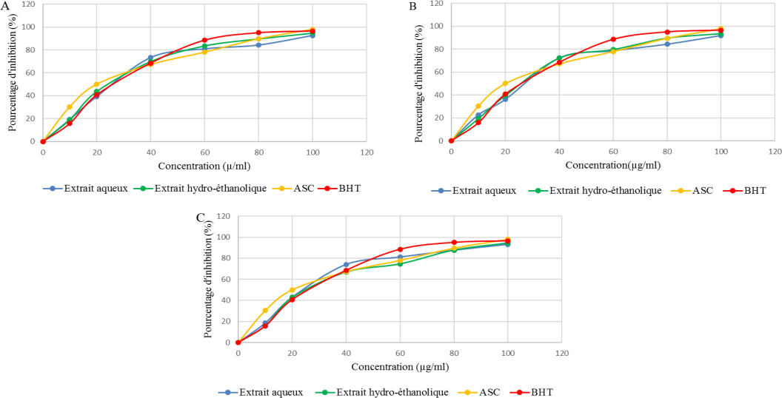

Figure 30: Pourcentage d’inhibition du pouvoir oxydant du DPPH en fonction de la
concentration des extraits de tomate
A : Feuilles, B : Fruits verts, C : Fruits rouges

Les résultats révèlent que le pourcentage d'inhibition du radical DPPH augmente de façon proportionnelle à la concentration des extraits de tomate, indépendamment du type d'extrait ou de la partie de la plante testée. Une tendance similaire est observée pour les deux références, l'acide ascorbique et le BHT.
Le BHT ainsi que l’acide ascorbique ont atteint leur capacité antioxydante maximale à une concentration de 100 µg/ml, affichant respectivement des taux d’inhibition de 96,48 et 97,96%. Ces valeurs sont supérieures à celles observées pour les extraits des feuilles et des fruits de tomates. L’activité antiradicalaire des extraits éthanoliques est plus marquée que celle des extraits aqueux, à une concentration de 100 µg/ml, avec des taux d’inhibition de 93,51, 94,44 et 94,62% pour la tomate immature, la tomate mature et les feuilles, respectivement. À cette même concentration, les extraits aqueux de tomates immatures montrent une inhibition de 91,85%, ceux des feuilles de 92,95% et les tomates matures de 93,14%. Les données démontrent que l’activité antiradicalaire des différents extraits de plantes varient considérablement selon la partie de la plante utilisée ainsi que le solvant d'extraction.

Mesures des CI50
Le paramètre IC50 est employé pour évaluer l'activité antioxydante. Elle indique la quantité d'antioxydant nécessaire pour réduire de 50 % la concentration du radical libre. Plus la valeur de l’IC50 est réduite, plus l'effet antioxydant est fort (Tableau 9).
Les résultats de l’analyse de la variance ont montré une différence très hautement significative
entre les différents extraits et les deux témoins testés (p= 7.41e-10).

Tableau 9: Pouvoir anti-radicalaire des extraits de Solanum lycopersicum (valeurs des CI50 en µg/ml)

Extraits | Organe | IC50 (µg/ml)
Extrait hydro- éthanolique | Feuilles | 23,80 ± 0,47 b
Extrait hydro- éthanolique | Fruits verts | 24,52 ± 0,24 b
Extrait hydro- éthanolique | Fruits rouges | 26,13 ± 0,15 a
Extrait aqueux | Feuilles | 24,04 ± 0,42 b
Extrait aqueux | Fruits verts | 24,53 ± 0,28 b
Extrait aqueux | Fruits rouges | 23,72 ± 0,36 b
Standards | Acide ascorbique | 20,27 ± 0,06 c
Standards | BHT | 24,80 ± 0,27 b

Selon les résultats, l'extrait aqueux de tomate rouge affiche un IC50 de 23,72 µg/ml, suivi de l'extrait hydro-éthanolique des feuilles avec un IC50 de 23,80 µg/ml, ce qui indique qu'ils possèdent les meilleures activités par rapport aux autres extraits. Toutefois, ils montrent une activité antioxydante statistiquement comparable à celle du standard BHT qui a un IC50 de 24,8 µg/ml. D'autre part, l'extrait hydro-éthanolique de la tomate verte présente un IC50 de 26,13 µg/ml. Ces deux résultats indiquent une activité antioxydante légèrement inférieure comparativement aux standards BHT et acide ascorbique. Il convient de souligner que l'acide ascorbique a l'IC50 le plus bas avec une valeur de 20,27 µg/ml.

Plusieurs études ont mis en avant le potentiel antioxydant significatif de la plante Solanum lycopersicum. Fuentes et al. (2013) ont révélé une activité antioxydante élevée de la tomate immature, avec des taux de 97 % pour la peau, 94,5 % pour la pulpe et 79,2 % pour les graines. Ils ont aussi noté une activité antioxydante notable pour la tomate immature, affichant 73,5 % pour la pulpe, 68,5 % pour la peau et 56,8 % pour les graines. Ces résultats corroborent ceux obtenus dans notre recherche, où nous avons également mis en évidence le fort potentiel antioxydant du fruit de tomate.
Elbadrawy et al. (2016) ont effectué des travaux sur la peau de tomate rouge, les résultats indiquant que chaque extrait étudié a montré une activité de piégeage élevée à une concentration de 200 μg/mg. Les extraits d’éther de pétrole et de méthanol se sont révélés les plus efficaces, suivis par ceux du chloroforme et de l'acétate d'éthyle. Les taux de piégeage qu'ils ont mesurés étaient respectivement de 97,32 %, 97,07 %, 96,30 % et 86,4 %. Ces résultats sont largement supérieurs à celui du BHT (72,53 %). Cela suggère que la tomate a un impact significatif sur la capture des radicaux libres, probablement grâce à sa richesse en lycopène et en composés phénoliques. Il a été noté que la capacité de piégeage des radicaux libres est liée à la substitution des groupes hydroxyles présents dans les cycles aromatiques des composés phénoliques.
Notre étude a également mis en lumière le potentiel antioxydant des feuilles de tomates, qu'elles soient extraites avec de l'éthanol ou de l'eau. Cela rejoint les résultats de Silva-Beltrán et al. (2015), qui ont examiné l'activité antioxydante des tiges, des racines et des feuilles de deux variétés de tomate, montrant que les extraits de feuilles de ces deux variétés avaient une forte activité antioxydante déterminée par DPPH. Cette efficacité est attribuée à la concentration élevée en flavonoïdes, chlorophylle, caroténoïdes et composés phénoliques totaux.
D'autres recherches ont également documenté l'activité antioxydante d'espèces du même genre que Solanum lycopersicum, soulignant ainsi le fort potentiel antioxydant de cette espèce. Ouerghemm et al. (2017) ont étudié l'activité antioxydante d'extraits de fruits de Solanum sodomeaum. Les résultats montrent que les extraits méthanoliques des pépins et des fruits présentent une activité antioxydante significative, avec des effets antiradicalaires et réducteurs notables (CI50 = 2,743 µg/ml ; 22,5 µg/ml) respectivement, en comparaison avec le BHT (25 µg/ml). La recherche menée par Diatta et al. (2019) visait à évaluer l'activité antioxydante des tiges et des fruits de Solanum melongena L. L'analyse DPPH a révélé que l'extrait éthanolique du fruit est le plus efficace pour réduire le radical libre DPPH, avec une concentration inhibitrice 50 (IC 50) de 3,37 ± 0,03 μg/ml. Viennent ensuite l'extrait éthanolique des tiges (IC50 = 4,46
± 0,24 μg/ml) et l'extrait aqueux du fruit (IC50 = 9,6 ± 0,026 μg/ml).

FRAP

Le Nous avons analysé l'effet réducteur des extraits hydro-éthanoliques des diverses parties de la plante Solanum lycopersicum en utilisant l'analyse de l'absorbance réalisée avec un spectrophotomètre à 700 nm. Ces valeurs d'absorbance ont ensuite servi à établir des

graphiques montrant la variation de l'absorbance en fonction des différentes concentrations (Figure 31).
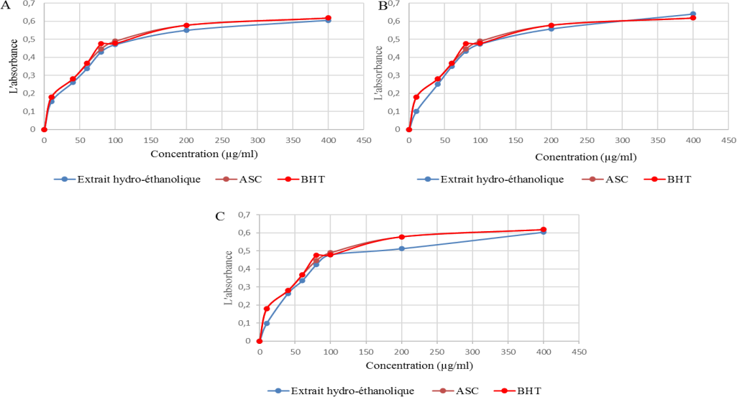

Figure 31: Absorbances du pouvoir réducteur du FRAP en fonction de la concentration des extraits hydro-éthanoliques de Solanum lycopersicum
A : Feuilles, B : Fruit verts , C : Fruits rouges

Les résultats révèlent que l’absorbance du La capacité réductrice fer ferrique (Fe³⁺) en fer ferreux (Fe²⁺) en fonction de concentration des extraits hydro-éthanoliques de tomate augmente de façon proportionnelle à la concentration des extraits de tomate, indépendamment du type d'extrait ou de la partie de la plante testée. Une tendance similaire est observée pour les deux références, l'acide ascorbique et le BHT.

Mesure des CI50
L’évaluation de l’activité antioxydante par le test FRAP a été exprimée en valeurs de CI50 (µg/ml), indiquant la concentration nécessaire pour réduire 50 % du fer ferrique (Fe³⁺) (Tableau 10).
Tableau 10: Pouvoir réducteur des extraits hydro-éthanoliques de Solanum lycopersicum
(valeurs des CI50 en µg/ml)

Extraits | Partie de plante | CI50 (µg/ml)
Extraits hydro- éthanoliques | Feuilles | 1,82±0,32 c
Extraits hydro- éthanoliques | Fruits verts | 1,96±0,34 c
Extraits hydro- éthanoliques | Fruits rouges | 4,54±0,46 a
Standards | Acide ascorbique | 5,15±0,32 a
Standards | BHT | 3,33±0,57 b

Les résultats de l’analyse de la variance ont montré une différence très hautement significative entre les extraits hydro-éthanoliques de Solanum lycopersicum et les deux standards (p=4,82e-06).

Les résultats montrent que les extraits hydro-éthanolique des feuilles et des fruits verts possèdent la plus forte activité antioxydante, avec des IC50 de 1,82 et 1,96 µg/ml. Ces valeurs sont significativement plus basses que celles des deux standards examinés. En effet, le BHT a un IC50 de 3,33 µg/ml, tandis que l'acide ascorbique affiche un taux de 5,15 µg/ml. Bien que l'activité antioxydante des extraits de fruits rouges soit moins marquée par rapport aux autres extraits, à 4,54 µg/ml, cette activité est statistiquement comparable à celle observée avec l'acide ascorbique.

Le test FRAP a permis de valider les résultats obtenus grâce au test DPPH, montrant que les extraits de feuilles et de fruits verts sont les antioxydants les plus puissants parmi les extraits analysés. Ces observations concordent avec celles de Mynumathi et al. (2018), qui ont noté qu'un extrait hydro-éthanolique de feuilles de Solanum lycopersicum présente une activité impressionnante de 81,45 %. Fuentes et al. (2013) indiquent également que les extraits de tomates vertes ont démontré une activité antioxydante significative de 22,1 𝜇mol Fe2+/g. Enfin, d'autres espèces du même genre, comme Solanum pimpinellifolium, révèlent aussi un fort potentiel antioxydant évalué par la méthode FRAP avec un IC 50 de 3,68 μmol TE/g (Kaur et al., 2013).

Comparaison de l’activité antioxydante par les méthodes de DPPH et FRAP
Les tests DPPH et FRAP ont été utilisés pour évaluer deux mécanismes antioxydants complémentaires : la capacité à neutraliser les radicaux libres par donation d’hydrogène, et la capacité à réduire les ions ferriques (Fe³⁺) en ions ferreux (Fe²⁺) pour les extraits hydro-

éthanolique de Solanum lycoprescum . Les résultats de cette comparaison ont été illustrés dans le tableau 11.
Tableau 11: Résultats de la comparaison des valeurs des CI50 obtenues par la méthode de DPPH et la méthode de FRAP
Partie de la plante | CI50 DPPH  (µg/ml) | CI50 FRAP  (µg/ml)
Feuilles | 23,80 ± 0,47 b | 1,82±0,32 c
Fruits verts | 24,52 ± 0,24 b | 1,96±0,34 c
Fruits rouges | 26,13 ± 0,15 a | 4,54±0,46 a
Standard : Acide Ascorbique | 20,27 ± 0,06 c | 5,15±0,32 a
Standard : BHT | 24,80 ± 0,27 b | 3,33±0,57 b
Lors de la comparaison des deux méthodes d’évaluation de l’activité antioxydante, des différences intéressantes apparaissent. Avec le test DPPH, les extraits des feuilles et des fruits verts ont montré des valeurs de CI50 très proches de celles du BHT (24,80 µg/ml), ce qui indique une bonne capacité à piéger les radicaux libres. L’acide ascorbique reste toutefois le plus performant avec une valeur de 20,27 µg/ml.
En revanche, selon le test FRAP, les feuilles (1,82 µg/ml) et les fruits verts (1,96 µg/ml) ont présenté une capacité de réduction nettement supérieure à celle des deux standards (acide ascorbique : 5,15 µg/ml ; BHT : 3,33 µg/ml). Cela suggère que les extraits étudiés, notamment ceux issus des feuilles, ont une forte capacité réductrice vis-à-vis du fer ferrique (Fe³⁺).
Ainsi, bien que les deux tests confirment l’activité antioxydante des extraits, le test FRAP met davantage en évidence la puissance antioxydante des extraits de feuilles et de fruits verts, tandis que le test DPPH montre une efficacité comparable à celle des standards de référence plus modérée.

Evaluation de l’activité anti-inflammatoire

La capacité anti inflammatoire des extraits de Solanum lycopersicum été évaluée par un test de dénaturation de l’albumine sérique bovine (BSA) et un test de stabilisation de la membrane érythrocytaire humaine, basé sur la prévention de l’hémolyse induite par une solution hypotonique.

Méthode de dénaturation de l’albumine sérique bovine BSA

L’activité anti-inflammatoire des extraits de Solanum lycopersicum a été évaluée in vitro par inhibition de la dénaturation protéique. Les résultats obtenus ont été comparés à ceux de l’Aspirine, utilisé comme anti-inflammatoire de référence, dans le but d’estimer l’efficacité potentielle de cette plante. Les résultats de ce test qui montrent la variation du pourcentage d'inhibition de la dénaturation en fonction des différentes concentrations sont représentés dans la (Figure 32).
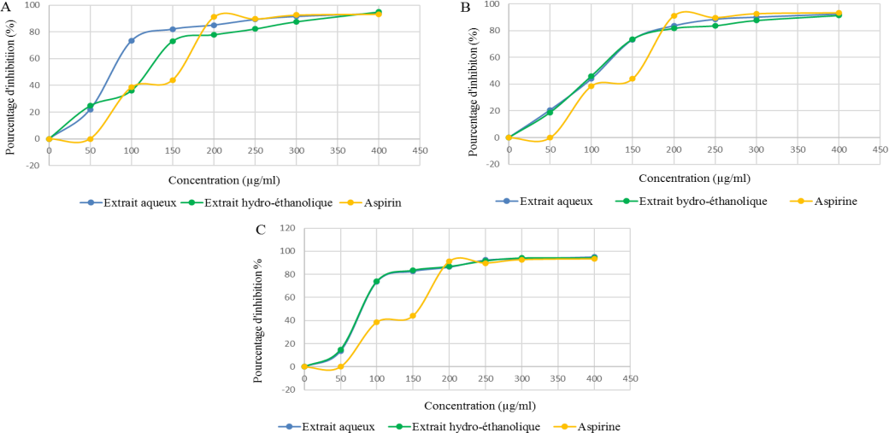

Figure 32:Courbe d’inhibition de la dénaturation de BSA par les extraits aqueux et hydro- éthanolique
A : Feuilles , B : Fruits verts , C : Fruits rouge

Les résultats obtenus indiquent que les niveaux d'inhibition augmentent en parallèle avec les concentrations des extraits aqueux et hydro-alcooliques de Solanum lycopersicum. Un pourcentage d'inhibition plus élevé traduit une plus grande activité anti-inflammatoire, et l'effet inhibiteur le plus marqué a été observé à la concentration de 400 µg/ml, une tendance également notée pour la référence aspirine (93,34%).

Il est intéressant de constater qu'à cette concentration (400 µg/ml), l'extrait aqueux de la tomate rouge affiche un pourcentage d'inhibition de 95,16%, suivi de près par l'extrait hydro- alcoolique des feuilles avec 94,98%. Ensuite, l'extrait hydro-alcoolique de tomate rouge montre 94,28%, suivi par l'extrait aqueux des feuilles à 93,72%. L'extrait aqueux de tomate verte affiche un inhibiteur de 92,29%, tandis que l'extrait hydro-alcoolique de tomate verte présente un pourcentage d'inhibition de 91,39%. Ces résultats indiquent que tous les extraits démontrent une activité anti-inflammatoire significative, comparable à celle de l'aspirine de référence.

Mesure des CI50
L’évaluation de l’inhibition de la dénaturation de l’albumine sérique bovine BSA a été
exprimée en valeurs de CI50 (µg/ml), indiquant la concentration de l’extrait nécessaire pour

inhiber 50 % de la dénaturation protéique. Une valeur d’IC50 plus faible indique une meilleure activité anti-inflammatoire (Tableau 12).
Les résultats de l’analyse de la variance (ANOVA) ont montré une différence très hautement significative entre les différents extraits de tomate et l’aspirine (p= 4,72e-07).
Tableau 12: Pouvoir anti-inflammatoire in vitro des extraits de Solanum lycopersicum (valeurs des CI50 en moyenne ± écart type)

Extraits | Partie de plante | CI50 (µg/ml)
Extraits hydro-éthanoliques | Feuilles | 99,92+5,12 b
Extraits hydro-éthanoliques | Fruits verts | 100,82+1,16 b
Extraits hydro-éthanoliques | Fruits rouges | 85,80+6,93 c
Extraits aqueux | Feuilles | 79,45+6,26 c
Extraits aqueux | Fruits verts | 98,19+3,12 b
Extraits aqueux | Fruits rouges | 87,53+7 ,07 bc
Standard | Aspirine | 127,75+2,19 a

Les données montrent que divers extraits de Solanum lycopersicum affichent une efficacité anti- inflammatoire supérieure à celle de l'aspirine, indépendamment du solvant employé ou de l'organe analysé. En effet, l'extrait aqueux des feuilles enregistre l'IC50 le plus faible, avec une valeur de 79,45 µg/ml, suivi par l'extrait hydro-éthanolique de la tomate rouge (IC50 = 85,80 µg/ml) et l'extrait aqueux de celle-ci (IC50 = 87,53 µg/ml). En revanche, l'extrait aqueux de tomate verte présente un IC50 de 98,19 µg/ml, de même que l'extrait hydro-éthanolique des feuilles avec un IC50 de 99,92 µg/ml, et enfin, l'extrait hydro-éthanolique des fruits verts montre un IC50 de 100,82 µg/ml. Il convient de noter que l'aspirine possède un IC50 de 127,75 µg/ml, nettement supérieur à ceux enregistré pour les différents extraits étudiés.

Méthode d’évaluation de la stabilisation membranaire sur sang humain (modèle
d'hémolyse induite)

L’activité anti-inflammatoire de l’extrait hydro-éthanolique des feuilles de Solanum lycopersicum a été évaluée à l’aide d’un test basé sur l’exposition du sang humain total à une solution hypotonique. Les résultats de ce test sont exprimés en pourcentage d’inhibition de l’hémolyse par rapport au témoin, tels qu’illustrés dans la (Figure 33).

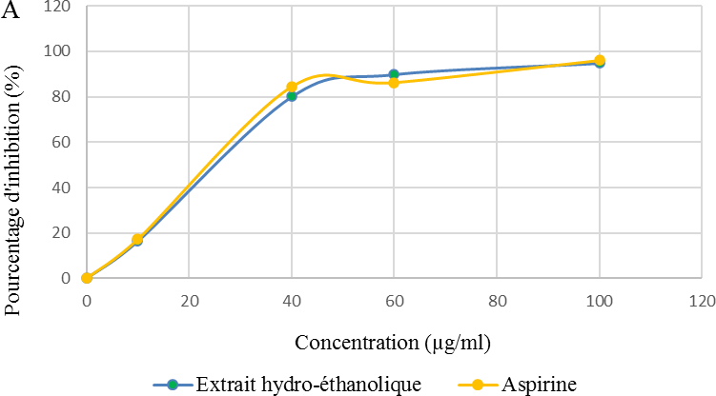

Figure 33: Pourcentage d’inhibition de l’extrait hydro-éthanolique des feuilles de Solanum lycopresicum sur la stabilisation membranaire sur sang humain
Les résultats obtenus indiquent que les taux d'inhibition augmentent en parallèle avec les concentrations d’extrait hydro-éthanolique des feuilles Solanum lycopersicum. Un taux d'inhibition élevé indique une activité anti-inflammatoire importante, et l'effet le plus prononcé a été noté à la concentration de 100 µg/ml avec un pourcentage de 94,92 % pour l’extrait et 96,05% pour les standard aspirine.

Mesure du CI50

La concentration inhibitrice (IC₅₀), correspondant à la concentration nécessaire pour inhiber 50 % de l’hémolyse, a également été calculée afin de quantifier de manière plus précise l’efficacité anti-inflammatoire de l’extrait (Tableau 13).

Tableau 13: Pourvoir anti-inflammatoire de l’extrait hydro-éthanolique des feuilles de
Solanum lycopersicum (valeurs des CI50 en µg/ml)

Echantillon testé |  | CI50 (µg/ml)
Hydro-éthanolique | Feuilles | 22,2+0,66 a
Standard | Aspirine | 21,53+0,36 a

Les résultats du test de Student ne révèlent pas de différence significative entre les deux échantillons évalués (p=0,206). Cela suggère que l'activité anti-inflammatoire de l'extrait hydro-éthanolique des feuilles, qui affiche un IC50 de 22,2 µg/ml, est comparable à celle de l'aspirine, qui est de 21,53 µg/ml. Selon la littérature, aucune étude n'a évalué l'activité anti-inflammatoire de Solanum lycopersicum en utilisant les deux méthodes présentes dans notre recherche. Cependant, certains travaux ont mesuré l'effet anti-inflammatoire des extraits de tomate sur des rats présentant un œdème au niveau de la patte, montrant un effet anti-inflammatoire notable. Les recherches d'Akhila et al. (2022) révèlent que l'extrait aqueux de fruit de tomate a induit une inhibition maximale du volume de l'œdème de la patte, observée après 12 heures dans tous les dosages de l'extrait de S. lycopersicum, avec des pourcentages d'inhibition (45,63 % ; 55,09 %
; 61,58 %) comparables au médicament aspirine. Par conséquent, l’extrait aqueux de fruit de tomate pourrait servir au développement de traitements anti-inflammatoires d'origine naturelle. Azura et al. (2011) ont également investi l'effet anti-inflammatoire de l'extrait de Solanum lycopersicum par une autre approche, en étudiant des macrophages stimulés par le lipopolysaccharide (LPS). Ils ont mesuré son potentiel inhibiteur et son action anti- inflammatoire en observant la production de prostaglandine E2 (PGE2) à l'aide d'un kit d'immuno-essai enzymatique. Les résultats montrent que l'extrait de feuilles de tomate a réduit l'activité des médications anti-inflammatoires (PGE2), qui jouent un rôle crucial dans le processus inflammatoire. À la concentration maximale (100 µg/ml) de l'extrait de feuilles de tomate examinée, la production de PGE2 a chuté (37,41 %) comparativement à l’état sans traitement. Ainsi, ils ont suggéré que cela pourrait favoriser l'utilisation des feuilles de l'extrait de Solanum lycopersicum pour le traitement des maladies inflammatoires en inhibant la
libération de PGE2.
La tomate contient un pigment appelé lycopène. Ce composé posséderait des propriétés anti-inflammatoires significatives, notamment la diminution des marqueurs inflammatoires dans le sang et la réduction de l'inflammation des tissus en cas de blessure (Julie, 2025).

Conclusion et Perspectives
Ce travail s’est inscrit dans une démarche d’évaluation des propriétés biologiques de la plante Solanum lycopersicum (tomate), en explorant ses activités antioxydante, antibactérienne, antifongique et anti-inflammatoire. Parallèlement, une analyse phytochimique ainsi qu’un dosage ciblé de certains métabolites secondaires, tels que les polyphénols, flavonoïdes, le lycopène et les chlorophylles a et b, ont été réalisés. L’étude a porté sur trois parties végétales distinctes : les feuilles, les fruits verts et les fruits rouges, à l’aide de deux types de solvants : l’eau distillée et l’éthanol à 80 %.
Les résultats obtenus ont mis en évidence des variations notables en fonction de l’organe étudié et du solvant employé, tant en termes de rendement d’extraction que d’efficacité biologique. Les fruits verts se sont distingués par un rendement d’extraction maximal avec le solvant hydro-éthanolique (jusqu’à 23,9 %), suivis de près par les fruits rouges (22,3 %).
L’étude phytochimique a révélé la présence ubiquitaire des flavonoïdes et des alcaloïdes dans tous les organes examinés, avec une abondance marquée de saponines. Les triterpènes ont été spécifiquement détectés dans les fruits verts, tandis que les stéroïdes étaient localisés dans les feuilles et les fruits rouges. En revanche, les tanins étaient absents de l’ensemble des extraits, et la répartition des quinones variait selon l’organe et le type de solvant.
La quantification des composés bioactifs a mis en évidence une richesse particulière des fruits en polyphénols (256,83 mg EAG/g) et en flavonoïdes (23,77 mg EQ/g). Les fruits rouges se sont révélés être une source importante de lycopène (0,71 mg/100 ml), tandis que les feuilles contiennent des concentrations élevées en chlorophylles (jusqu’à 5,17 mg/100 ml) et en lycopène (0,8 mg/100 ml).
Sur le plan antimicrobien, l’extrait aqueux des fruits verts a affiché l’activité antibactérienne la plus marquée (jusqu’à 49 mm contre S. typhimurium) ainsi qu’une efficacité antifongique notable (C. albicans : 42,5 mm ; A. brasiliensis : 62,33 %). Les extraits issus des feuilles et des fruits rouges ont présenté une activité modérée, tandis que les extraits hydro- éthanoliques ont montré une efficacité accrue contre E. coli.
Concernant les pathogènes fongiques d’origine végétale, Monilia sp. a montré une sensibilité aux extraits de feuilles, alors que Colletotrichum sp. et Botrytis cinerea ont réagi favorablement aux extraits de fruits verts. Dans l’ensemble, les extraits aqueux se sont révélés plus actifs que leurs homologues hydro-éthanoliques.

L’activité antioxydante, évaluée par les tests DPPH et FRAP, a mis en évidence la supériorité des extraits de feuilles et de fruits verts, avec des valeurs IC50 particulièrement basses dans le test FRAP (entre 1,82 et 1,96 µg/ml), surpassant les standards utilisés. Le test DPPH a également montré que l’extrait aqueux de tomate rouge (23,72 µg/ml) possède une efficacité comparable à celle du BHT (24,8 µg/ml).
Enfin, les extraits de Solanum lycopersicum ont révélé une activité anti-inflammatoire significative. Le test BSA a montré que certains extraits surpassaient même l’aspirine (IC50 = 127,75 µg/ml), notamment l’extrait aqueux des feuilles qui a présenté la valeur la plus basse (IC50 = 79,45 µg/ml). Dans le modèle d’hémolyse induite, l’extrait hydro-éthanolique des feuilles a démontré une efficacité proche de celle de l’aspirine (22,2 contre 21,53 µg/ml).
Ainsi, cette plante, largement consommée mais souvent sous-estimée pour ses feuilles et ses fruits non mûrs, se révèle être une ressource prometteuse aussi bien sur le plan médicinal que dans les domaines alimentaires, agronomiques et pharmaceutiques.
Ces résultats justifient la poursuite des investigations et ouvrent des perspectives
intéressantes. Il serait pertinent d’approfondir cette étude par :
        - L’analyse chimique avancée des extraits, notamment par chromatographie (HPLC,
LC-MS/MS), afin d’identifier et de quantifier précisément les composés bioactifs ;
        - L’isolement et la détermination structurale des molécules responsables des activités antioxydantes, anti-inflammatoires et antifongiques ;
        - L’évaluation d’autres activités biologiques potentielles, telles que les effets
antidiabétiques ou anticancéreux ;
        - L’exploitation intégrale du potentiel thérapeutique et fonctionnel de cette plante emblématique, à travers des approches multidisciplinaires combinant phytochimie, pharmacologie et biotechnologie.

Références bibliographiques

- Abdallah, R., Frikha, D., Maalej, S., & Sassi, S. (2019). Evaluation in vitro de l’activite antibacterienne et antifongique de quatre especes algales marines.. Journal de l’Information Médicale de Sfax, 38-44.
- Abreu, A. C., & Fernández, I. (2020). NMR metabolomics applied on the discrimination of variables influencing tomato (Solanum lycopersicum). Molecules, 25(16), 3738.
- Aladesida, A. A., Adepoju, A. O., Adesola-Famade, B., Ajiboye, T. O., & Fagbolu, T.
A. (2021). Chemical Contents in Relation to the Antimicrobial Efficacies of Solanum Spp. Sect. Petota. Matrix Science Pharma, 5(4), 77-83.
- Alenazi, M. M., Shafiq, M., Alsadon, A. A., Alhelal, I. M., Alhamdan, A. M., Solieman,
T. H., ... & Al-Selwey, W. A. (2020). Improved functional and nutritional properties of tomato fruit during cold storage. Saudi Journal of Biological Sciences, 27(6), 1467-1474.
- Aloui, F., Selmi, H., Hasnaoui, F., Bouraoui, H., Mouhbi, R., et Abbès, C. (2020). Phytochemical analysis and in vitro digestibility evaluation of leaf and cones parts of Cupressus sempervirens originating from Tunisia. Journal of New Sciences, 71, 4311-4318.
- Amid, A., Semail, S., & Jamal, P. (2011). Tomato leaves methanol extract possesses antiinflammatory activity via inhibition of lipopolysacharide (LPS)-induced prostaglandin (PGE2). African journal of biotechnology, 10(81), 18674-18678.
- Añibarro-Ortega, M., Pinela, J., Ćirić, A., Martins, V., Rocha, F., Soković, M. D., ... & Ferreira, I. C. (2020). Valorisation of table tomato crop by-products: Phenolic profiles and in vitro antioxidant and antimicrobial activities. Food and Bioproducts Processing, 124, 307-319.
- Ashish Mishra, A. M., Vikash Chandra, V. C., & Sharma, G. T. (2012). Effect of vitrification on in vitro matured buffalo oocytes.

- Barceloux, D. G. (2009). Potatoes, tomatoes, and solanine toxicity (Solanum tuberosum L., Solanum lycopersicum L.). Disease-a-month, 55(6), 391-402.
- Bayer (2021). https://www.cropscience.bayer.dz/fr-dz/cultures/tomate.html#accordion-
321981-3
- Ben Zetta, A. (2021). Variabilité de l'activité antibactérienne des extraits végétaux : rôle de la concentration et des conditions de croissance. Revue de botanique appliquée, 12(2), 45- 55.
- Bénard, C. (2009). Etude de l’impact de la nutrition azotée et des conditions de culture sur le contenu en polyphénols chez la tomate. Université Montpellier II.
- Benhammou, N., Bekkara, F. A., Panovska, T. K., et Aligiannis, N. (2009). Influence of extraction time on yield and chemical composition of St. John's Wort oil extracts. Journal of Applied Pharmaceutical Science, 8(3), 123-128.
- Benyoucef, F., Dib, M. E. A., Arrar, Z., Costa, J., & Muselli, A. (2018). Synergistic antioxidant activity and chemical composition of essential oils from Thymus fontanesii, Artemisia herba-alba and Rosmarinus officinalis. Journal of Applied Biotechnology Reports, 5(4), 151-156.
- Benzie I.F. & Strain J.J. The ferric reducing ability of plasma (FRAP) as a measure of "antioxidant power": the FRAP assay. Anal Biochem. 1996 Jul 15;239(1):70-6. doi: 10.1006/abio.1996.0292. PMID: 8660627.
- Bessedik, M., & Benikhlef Mohamed, T. (2017). Etude de l’activité antioxydante et antimicrobienne des extraits phénoliques d’Opuntia ficus indica de Tunisie (Doctoral dissertation, Université Mouloud Mammeri).
- Boungou-Tsona, G. (2023). Études phytochimiques et activités anti-inflammatoires d’extraits de plantes médicinales du Congo Brazzaville (Doctoral dissertation, Université Clermont Auvergne; Université Marien-Ngouabi (Brazzaville).
- Budan, A., Tessier, N., Saunier, M., Gillmann, L., Hamelin, J., Chicoteau, P., ... & Guilet,
D. (2013). Effect of several saponin containing plant extracts on rumen fermentation in vitro, Tetrahymena pyriformis and sheep erythrocytes. Journal of food, agriculture and environment, 11(2), 576-582.
- Bunghez, I. R., Raduly, M., Doncea, S., Aksahin, I., & Ion, R. M. (2011). LYCOPENE DETERMINATION IN TOMATOES BY DIFFERENT SPECTRAL TECHNIQUES (UV-
VIS, FTIR AND HPLC). Digest Journal of Nanomaterials & Biostructures (DJNB), 6(3).
- Carrié, H. (2013). Molecular probes development for Flavonoid biosynthesis studying.

- Caseiro, M., Ascenso, A., Costa, A., Creagh-Flynn, J., Johnson, M., & Simões, S. (2020). Lycopene in human health. Lwt, 127, 109323.
- Chanforan, C. (2010). Stabilité de microconstituants de la tomate (composés phénoliques, caroténoïdes, vitamines C et E) au cours des procédés de transformation: études en systèmes modèles, mise au point d'un modèle stoechio-cinétique et validation pour l’étape unitaire de préparation de sauce tomate (Doctoral dissertation, Université d'Avignon).
- Chan-Zapata, I., Borges-Argáez, R., & Ayora-Talavera, G. (2023). Quinones as promising compounds against respiratory viruses: a review. Molecules, 28(4), 1981.
- Cherifi, K., Haddioui, A., Hansali, M.E., & Boufous, E.H. (2016). Growth and proline content in NaCl stressed plants of annual medic species. arXiv preprint arXiv:1609.07140.
- Chhour, M. (2020). Etude de la métabolisation intracellulaire de quinones, du stress oxydant généré et des processus de détoxification associés (Doctoral dissertation, Université Paul Sabatier-Toulouse III).
- Chung, S., Sonntag, K. C., Andersson, T., Bjorklund, L. M., Park, J. J., Kim, D. W., ... & Kim, K. S. (2002). Genetic engineering of mouse embryonic stem cells by Nurr1 enhances differentiation and maturation into dopaminergic neurons. European Journal of Neuroscience, 16(10), 1829-1838.
- Dai, J., & Mumper, R. J. (2010). Plant phenolics: extraction, analysis and their antioxidant and anticancer properties. Molecules, 15(10), 7313-7352.
- Degrou, A. E. (2013). Etude de l’impact des procédés de transformation sur la diffusion des
caroténoïdes: cas du lycopène de la tomate (Doctoral dissertation, Université d'Avignon).
- Desam, N. R., & Al-Rajab, A. J. (2022). Herbal biomolecules: anticancer agents. In Herbal biomolecules in healthcare applications (pp. 435-474). Academic Press.
- Devadas, S. M., Giffen, S. R., Kumar, N., Lobo, R., & Ballal, M. (2017). Activity of Solanum lycopersicum against Candida species isolated from retro-positive patients–An invitro study. Journal of Pharmaceutical Sciences and Research, 9(7), 1233.
- Devi, M. S., Srinivasan, S., & Muthuvel, A. (2023). Selenium nanomaterial is a promising nanotechnology for biomedical and environmental remediation: A detailed review. Biocatalysis and Agricultural Biotechnology, 51, 102766.

- Diatta, K., Diatta, W., Fall, A. D., Dieng, S. I. M., Mbaye, A. I., Sarr, A., & Bidjo, C. L. (2019). Study of antioxidant activity of stalk and fruit of Solanum melongena L.(Solanaceae). neurodegenerative diseases, 3(4), 5.
- Dorsaz, S., Snäkä, T., Favre-Godal, Q., Maudens, P., Boulens, N., Furrer, P., ... & Sanglard,
D. (2017). Identification and mode of action of a plant natural product targeting human fungal pathogens. Antimicrobial agents and chemotherapy, 61(9), 10-1128.
- Dubois, A. E. F., Boix, Y. F., Alemán, E. I., Beenaerts, N., & Cuypers, A. (2018). Phytochemical determination of Solanum lycopersicum L. fruits irrigated with water treated with static magnetic field. Revista Cubana de Química, 30(2), 231-242.
- Dupont, F. & Guignard, J. L. 2012. Botanique les familles de plante. Edition Elsevier Masson. France, 300 p.
- Elbadrawy, E., & Sello, A. (2016). Evaluation of nutritional value and antioxidant activity of tomato peel extracts. Arabian Journal of Chemistry, 9, S1010-S1018.
- Élie, F. (2022). Notions sur les vitamines.
- Elodie (2009). Categorized as Mes soins de beauté, Zoom sur...Le lycopène de tomate.
- Evans, W.C. (1996). Édition révisée. Saunders Ltd. "Trease and Evans' Pharmacognosy", ISBN-13: 978-0721640196
- Falleh, H., Ksouri, R., Chaieb, K., Karray-Bouraoui, N., Trabelsi, N., Boulaaba, M., et Abdelly, C. (2008). Phenolic composition of Cynara cardunculus L. organs, and their biological activities. Comptes Rendus Biologies, 331(5), 372-379.
- Febriza, A., Faradiana, S., Yusbar, Y., & Novarina Kasim, V. (2022). Antifungal Effects of Solanum Melongena L Peel Extract Against Candida Albicans: In Vitro Study. International Journal of BioLife Sciences (IJBLS), 1(2), 89-95.
- Friedman, M. (2015). Chemistry and Antinutritional Effects of Potato Glycoalkaloids and Tomato Alpha-Tomatine. Journal of Agricultural and Food Chemistry, 63(36), 7624-7640.
- Fuentes, E., Carle, R., Astudillo, L., Guzmán, L., Gutiérrez, M., Carrasco, G., & Palomo, I. (2013). Antioxidant and antiplatelet activities in extracts from green and fully ripe tomato fruits (Solanum lycopersicum) and pomace from industrial tomato processing. Evidence‐ Based Complementary and Alternative Medicine, 2013(1), 867578.

- Fujiati, F., Haryati, H., Joharman, J., & Utami, S. W. (2022). In vitro metabolite profiling and anti-inflammatory activities of rhodomyrtus tomentosa with red blood cell membrane stabilization methods. Reports of biochemistry & molecular biology, 11(3), 502.
- Genest, L. (2013). Échec au cancer. Presses de l'Université Laval.
- Ghedadbh, M., Smith, J., et Johnson, L. (2015). Facteurs influençant le rendement en huile essentielle et en extrait végétal. Revue des sciences botaniques, 8(2), 78-89.
- Ghedira, K. (2005). Les flavonoïdes structure, propriétés biologiques, rôle prophylactique et emplois en thérapeutique. Phytotherapy 3, 162–169 (2005).
- Gilgenkrantz, S. (2012). Histoire de la tomate à travers son génome. médecine/sciences, 28(11), 1000-1002.
- Giquello, D. (2022). Évitons 80% des maladies graves: Ces médecins nous expliquent comment!. David Giquello.
- Goka, M. G. L., Mensah, R. T., Dufrechou, M., Picouet, P., Karou, S. D., & Ameyapoh, Y.
A. (2021). Importance socio-economique de la production et proprietes nutritionnelles de la tomate (Solanum lycopersicum l.) au togo: synthese bibliographique: Socio-economic importance of tomato (Solanum lycopersicum l.) production and nutritional properties in Togo: literature review. Journal de la Recherche Scientifique de l’Université de Lomé, 23(3), 89-104.
- Guillaume, D. & Charrouf, Z. (2005). Saponines et métabolites secondaires de l’arganier
(Argania spinosa).
- Gürbüz. M. (2022). Maladies aviaires. France
- Hernández-Rodríguez, Z. G., Riley-Saldaña, C. A., González-Esquinca, A. R., Castro- Moreno, M., & de-la-Cruz-Chacón, I. (2018). Antifungal activity of Solanum extracts against phytopathogenic Curvularia lunata. Journal of Plant Protection Research, 58(3).
- Huang, X., Zhang, Y., & Liu, T. (2004). Antioxidant properties of plant extracts: A comprehensive review. Journal of Antioxidant Research, 12(3), 210-225.
- J.-C. Stoclet, V. et Schini-Kerth, (2011). Flavonoïdes alimentaires et santé humaine, Annales Pharmaceutiques Françaises, Volume 69, Issue 2, Pages 78-90.
- Jeyakodi, S., Krishnakumar, A., & Chellappan, D. K. (2018). Beta carotene-therapeutic potential and strategies to enhance its bioavailability. Nutrition & Food Science International Journal, 7(4).

- Kabran, G. R. M., Mamyrbekova-Bekro, J. A., Pirat, J. L., Bekro, Y. A., Sommerer, N., Verbaere, A., & Meudec, E. (2014). Identification de composés phénoliques extraits de deux plantes de la pharmacopée ivoirienne. Journal de la Société Ouest-Africaine de Chimie, (038), 57-63.
- Katarzyna, K. (2024). Propriétés et applications des acides phénoliques https://naturalpoland.com/fr/artykuly/author/katarzyna-kimel/
- Kaur, C., Walia, S., Nagal, S., Walia, S., Singh, J., Singh, B. B., ... & Jaggi, S. (2013). Functional quality and antioxidant composition of selected tomato (Solanum lycopersicon L) cultivars grown in Northern India. LWT-Food Science and Technology, 50(1), 139-145.
- Kim, D. S., Kwack, Y., Lee, J. H., & Chun, C. (2019). Antimicrobial activity of various parts of tomato plants varied with different solvent extracts. The plant pathology journal, 35(2), 149.
- Kim, H. S., & Chin, K. B. (2017). Evaluation of antioxidative activity of various levels of ethanol extracted tomato powder and application to pork patties. Korean journal for food science of animal resources, 37(2), 242.
- Kobayashi, F., Ishida, K., Ikeura, H., Odake, S., & Hayata, Y. (2012). Application of tomato (Solanum lycopersicum) leaf volatiles as antifungal agents against plant pathogenic fungi. Journal of Agricultural Science, 4(8), 231.
- Koffi, A. C., Koffi-Nevry, R., Kouassi, K. C., & Loukou, Y. G. (2014). Activité des extraits de six variétés de piment (Capsicum) utilisés en Cote d’Ivoire. Journal of Applied Biosciences, 82, 7379-7388.
- Kouo-N’Golo, S. O. R. O., Daniel, K. K., Seydou, T. U. O., & Hortense, D. A. (2024) Évaluation de l’efficacité antifongique de quatre extraits de plantes sur les pathogènes des grains de l’épi du maïs en stock (Zea mays L.).
- Labu, Z. K., Laboni, F. R., Tarafdar, M., Howlader, M. S. I., & Rashid, M. H. (2015). Membrane stabilization as a mechanism of anti-inflammatory and thrombolytic activities

of ethanolic extract of arial parts of Spondiasis pinanata (Family: Anacardiaceae). Pharmacologyonline, 2, 44-51.
- Lamaison, J. L., & Carnet, A. (1990). Teneurs en principaux flavonoïdes des fleurs de Crataegus monogyna Jacq. et de Crataegus laevigata (Poiret D. C.) en fonction de la végétation. Annales Pharmaceutiques Françaises, 48(6), 335-343.
- Landrier, J. F. (2011). Vitamine E et physiologie du tissu adipeux. Oléagineux, Corps gras, Lipides, 18(2), 83-87.
- Lateef, A. S. (2023). The Biological Activity of Tomato leaves Extract (Solanum Lycopersicum) against Escherichia coli Bacteria in vitro. Journal of Education and Scientific Studies, 1(22).
- Lennarz, W. J., & Lane, M. D. (2013). Encyclopedia of biological chemistry. Academic Press.
- Ma YuHua, M. Y., Ma JunGang, M. J., Yang Tao, Y. T., Cheng WenHu, C. W., Lu Yi, L. Y., Cao YanHong, C. Y., ... & Feng Shun, F. S. (2014). Components, antioxidant and antibacterial activity of tomato seed oil.
- Macáková, K., Kolečkář, V., Cahlíková, L., Chlebek, J., Hošt’álková, A., Kuča, K., ... & Opletal, L. (2014). Tannins and their influence on health. In Recent advances in medicinal chemistry (pp. 159-208). Elsevier.
- Mariod, A. A., & Jarret, R. L. (2022). Antioxidant, antimicrobial, and antidiabetic activities of Citrullus colocynthis seed oil. In Multiple biological activities of unconventional seed oils (pp. 139-146). Academic Press.
- Martínez, M. J. A., & Benito, P. B. (2005). Biological activity of quinones. Studies in Natural Products Chemistry, 30, 303-366.
- Massot, C. (2010). Analyse des variations de la teneur en vitamine C dans le fruit
- Medjoujda, O. (2017). Méthodes d'études d'activité des antioxydants des plantes médicinales. Régulation, 6, 3.
- Mendoza, Y., Arias-Londoño, M., Sánchez-Garzón, J., Rojas-Vahos, D. F., & Robledo- Sierra, J. (2022). Antioxidant and Inhibitory Capacity of Tomato Leaf Ethanolic Extract against Streptococcus mutans, Porphyromonas gingivalis, and Candida albicans. Vitae, 29(3).

- Michaud, L. (2018). La tomate: de la terre à la table. Éditions MultiMondes.
- Muniz, M. N. (2006). Synthèse d'alcaloïdes biologiquement actifs: la (+)-anatoxine-a et la (±)-camptothécine (Doctoral dissertation, Université Joseph-Fourier-Grenoble I)
- Mynum, M., Kiruthika, B., & Devakumar, J. (2018). Phytochemical, antioxidant and antimicrobial analysis of solanum lycopersicum esculentum leaf extract. Department of Microbiology, Dr. N.G.P. Arts and Science College, Coimbatore -48
- Oktay, Z. (2003). Wealth Management Account: création d'un système d'automatisation de transferts entre comptes pour la LLOYDS TSB Bank Plc à Genève (Doctoral dissertation).
- Ouedraogo, J., Sawadogo, A., Pouya, M. B., Ouedraogo, M., & Serme, I. (2024). Performances agroeconomiques du NPK super granule sur la productivite de la tomate sous irrigation en zone semi-aride du Burkina Faso: Agro-economic performance of NPK super granule on irrigated tomato productivity in the semi-arid zone of Burkina Faso. Agronomie africaine, 35(3), 413-425.
- Ouerghemmi, I., Rebey, I. B., Harbaoui, H., Hammami, M., Ksouri, R., & Tounsi, M. S. (2017). Phenolic composition and antioxidant activity of Solanum sodomeaum fruit extract during two ripening stages.
- Oyaizu, M. (1986). Études sur les produits des réactions de brunissement: activités antioxydantes des produits de réaction de brunissement préparés à partir de la glucosamine. Japanese Journal of Nutrition and Dietetics, 44, 307-15.
- Padmanabhan, P., Cheema, A., & Paliyath, G. (2016). Solanaceous fruits including tomato, eggplant, and peppers.
- Patel, A. H., Sharma, H. P., & Vaishali. (2024). Physiological functions, pharmacological aspects and nutritional importance of green tomato-a future food. Critical Reviews in Food Science and Nutrition, 64(27), 9711-9739.
- Pavan, S., van Heusden, A. W., & Bai, Y. (2009). Solanum lycopersicum (tomato). Encyclopedia of Life Sciences. John Wiley & Sons, Ltd: Chichester, United Kingdom.
- Pei, R., Liu, X., & Bolling, B. (2020). Flavonoids and gut health. Current opinion in biotechnology, 61, 153-159.
- Permal, A. (2017). Validation d’une méthode de dosage des tanins condensés dans les
matières végétales.

- Pillon, F. (2014). Les anti-inflammatoires non stéroïdiens. Actualités Pharmaceutiques, 53(534), 43-46.
- Polese, J. (2007). La culture des tomates. France: Editions Artémis.
- Ponce, M. A., Scervino, J. M., Erra-Balsells, R., Vierheilig, H., et Ocampo, J. A. (2003). Isoflavonoid production by hairy root cultures of Trifolium pratense L. in response to Fusarium oxysporum f. sp. Trifolii. Plant Physiology and Biochemistry, 41(4), 352-358.
- Popovici, C., Saykova, I., & Tylkowski, B. (2009). Evaluation de l’activité antioxydant des composés phénoliques par la réactivité avec le radical libre DPPH. Revue de génie industriel, 4(8).
- Raja, P. B., Rahim, A.A., Qureshi, A.K., et Awang, K. (2014). green synthesis of silver nanoparticles using tannins. 408-413.
- Rira, M. (2019). Les tanins hydrolysables et condensés: une piste pour la réduction de la production du méthane entérique par les ruminants en mileu tropical (Doctoral dissertation, Université Clermont Auvergne [2017-2020]).
- Sajet AL-Oqaili, R. M., & Salman, B. B. M. M. A. (2014). In vitro antibacterial activity of Solanum lycopersicum extract against some pathogenic bacteria. In Vitro, 27.
- Salgado, C., et al. 2010. A pilot study to determine the effectiveness of copper in reducing the microbial burden (MB) of objects in rooms of intensive care unit (ICU) patients. in 5th Decennial International Conference on Healthcare-Associated Infections.
- Sasidharan, S., Chen, Y., Saravanan, D., Sundram, K. M., & Latha, L. Y. (2011). Extraction, isolation and characterization of bioactive compounds from plants’ extracts. African journal of traditional, complementary and alternative medicines, 8(1).
- Seisuke, A. R. A. I., Taketo, K. A. W. A. R. A. I., Ritsuko, A. R. A. I., Minoru, Y. O.
S. H. I. D. A., Soichi, F. U. R. U. K. A. W. A., Hirokazu, O. G. I. H. A. R. A., & Makari,
Y. A. M. A. S. A. K. I. (2008). Cessation of Cytokinesis inSchizosaccharomyces pombeduring Growth after Release from High Hydrostatic Pressure Treatment. Bioscience, Biotechnology, and Biochemistry, 72(1), 88-93.
- Sene, M., Ndiaye, M., Barboza, F. S., Sene, M., Diatta, W., Sarr, A., ... & Sy, G. Y. (2016). Activité anti-inflammatoire de l'extrait aqueux des feuilles de Elaeis guineensis Jacq.(ARECACEAE) sur l'œdème aigu de la patte de rat induit par la carraghènine. International Journal of Biological and Chemical Sciences, 10(6), 2568-2574.
- Senhaji, O., Faid, M., Elyachioui, M., & Dehhaoui, M. (2005). Étude de l'activité antifongique de divers extraits de cannelle. Journal de Mycologie Médicale, 15(4), 220-229.

- Silva-Beltrán, N. P., Ruiz-Cruz, S., Cira-Chávez, L. A., Estrada-Alvarado, M. I., Ornelas-Paz, J. D. J., López-Mata, M. A., ... & Márquez-Ríos, E. (2015). Total phenolic, flavonoid, tomatine, and tomatidine contents and antioxidant and antimicrobial activities of extracts of tomato plant. International journal of analytical chemistry, 2015(1), 284071.
- Sina, L. (2024). Nutrition et Supplémentation. Allemagne: epubli.
- Singla, K. R., Dubey, A.K., Garg, A., Sharma, R.K., Fiorino, M., Ameen, S.M., et Haddad, M.A. (2019). natural polyphenol: chemical classification, definition of classes, subcategories, and structures.1397-1400.
- Soare, R., Dinu, M., Apahidean, A. I., & Soare, M. (2019). The evolution of some nutritional parameters of the tomato fruit during the harvesting stages. Horticultural Science, 46(3).
- Stahl, W., & Sies, H. (2003). Antioxidant activity of carotenoids. Molecular aspects of medicine, 24(6), 345-351.
- Szabo, K., Diaconeasa, Z., Cătoi, A. F., & Vodnar, D. C. (2019). Screening of ten tomato varieties processing waste for bioactive components and their related antioxidant and antimicrobial activities. Antioxidants, 8(8), 292.
- Tam, C. C., Nguyen, K., Nguyen, D., Hamada, S., Kwon, O., Kuang, I., ... & Friedman,
M. (2021). Antimicrobial properties of tomato leaves, stems, and fruit and their relationship to chemical composition. BMC Complementary Medicine and Therapies, 21, 1-9.
- Umar, M., Zubairu, A., Hamisu, H. S., Mohammed, I. B., Oko, J. O., Abdulkarim, I. M., ... & Aliko, A. A. (2016). Evaluation of phytochemical and in vitro antimicrobial effects of Solanum lycopersicum Linn.(Tomato) on oral thrush and human cariogenic pathogens. Journal of Advances in Medical and Pharmaceutical Sciences, 11(4), 1-9.
- Victor-Aduloju , (2018) Antibacterial activity of Solanum lycopersicum var. ceraciforme on aerobic microbial isolates of meat , African Journal of Food Science and Technology
- Williams, L. A. D., O'connar, A., Latore, L., Dennis, O., Ringer, S., Whittaker, J. A., ... & Kraus, W. (2008). The in vitro anti-denaturation effects induced by natural products and non-steroidal compounds in heat treated (immunogenic) bovine serum albumin is proposed as a screening assay for the detection of anti-inflammatory compounds, without the use of animals, in the early stages of the drug discovery process. West Indian Medical Journal, 57(4).
- Yahua M., Jungang M.,Tao Y.,Wenhu C.,Yi L.,Yahong C.,Jide W., 2014, Compnent,antioxidant and antibacterial activity of tomato seed oil,Japanese Society for sciences and technology; p 2,4.
- Yeo, M. A., Koblai, K. H., Koffi, E. K., & Coulibaly, L. (2022). Evaluation of the influence of the substrates on the agro-morphological and biochemical parameters of tomato (Solanum Lycopersicum esculentum) in hydroponics.
- Yelken, B. Ö., Balcı, T., Süslüer, S. Y., Kayabaşı, Ç., Avcı, Ç. B., Kırmızıbayrak, P. B., & Gündüz, C. (2017). The effect of tomatine on metastasis related matrix metalloproteinase (MMP) activities in breast cancer cell model. Gene, 627, 408-411.
- Yoon, K.-Y., et al.,2007 Susceptibility constants of Escherichia coli and Bacillus subtilis to silver and copper nanoparticles. Science of the Total Environment,. 373(2-3): p. 572- 575.
- Yu, Y., Kleuter, M., Dinani, S. T., Trindade, L. M., & van der Goot, A. J. (2023). The role of plant age and leaf position on protein extraction and phenolic compounds removal from tomato (Solanum lycopersicum) leaves using food-grade solvents. Food chemistry, 406, 135072.
- Zakkad, F. (2016). Étude phytochimique et évaluation de quelques propriétés biologiques de trois espèces de l'Euphorbia. Thèse de doctorat., Université Badji Mokhtar Annaba.

Autres:

- Abel Ozih , 2023 : https://sante-education.tg/fr/article/853/feuilles-de-tomate-r-duire-les-effets-de-l-ulc-re-de-l-estomac
- AgriAlgerie. (2024, 29 mai). La production de tomates en Algérie &ndash ; https://www.agrialgerie.com/production-de-tomates-fraiches-algerie/
- Algérie, d-maps.com , https://www.d-maps.com/pays.php?num_pay=8&lang=fr
- Bayer 2021 : https://www.cropscience.bayer.dz/fr-dz/cultures/tomate.html
- Deluzarche, 2021 https://www.futura-sciences.com/planete/definitions/botanique-solanacee-18655/
- Farm Radio International. (2024, 18 avril). Réduction des pertes après récolte des tomates. Farm Radio Scripts. https://scripts.farmradio.fm/fr/texte-radiophonique/fiche- documentaire-reduction-des-pertes-apres-recolte-des-tomates/
- Guellier, N. (2023, 26 décembre). Les Solanacées : grande famille de plantes tropicales, parfois toxiques. Binette & Jardin. https://jardinage.lemonde.fr/dossier-5263- solanacees.html
- ITCMI 2022 : https://itcmi-dz.org/wp-content/uploads/2022/06/TOMATE.pdf
- Jean-François, 2016 : https://www.deco.fr/jardin-jardinage/travaux-entretien/actualite-557384-semis-tomates.html
- Julie, 2025 : https://www.il-etait-une-oie.fr/des-scientifiques-decouvrent-un-compose-dans-la-tomate-qui-pourrait-revolutionner-les-traitements-anti-inflammatoires/
- Larry Hodgson 2017: https://jardinierparesseux.com/2017/08/15/mythe-horticole-les- feuilles-de-tomates-sont-toxiques/
- Légumes - Tomate - Mémento Fruits et Légumes - CTIFL. (s. d.). https://memento.ctifl.fr/fiche/legumes/tomate.
- Mounia, B. (2021, 16 novembre). Tomate industrielle : croissance de la production de 17 % en 2021. Algérie Presse Service. https://www.aps.dz/economie/130791-tomate- industrielle-croissance-de-la-production-de-17-en-2021 .
- Statistiques agricoles – MADR. (s. d.). https://fr.madr.gov.dz/statistiques-agricoles/
- Techniques de production de semences de tomate au Sénégal .(2012). https://openknowledge.fao.org/server/api/core/bitstreams/f65c83bb-f7f5-42cb-b3ae- e14b49e7abfb/content
- Tomate taille du marché Mordor intelligence. (s. d.). https://www.mordorintelligence.com/fr/industry-reports/tomato-market.

Annexe 01 Courbes d’étalon
